
Вищий навчальний заклад

університет економіки та права “КРОК”

КОМП’ЮТЕРНИЙ РОБОЧИЙ ЗОШИТ
для практичного тренінгу
з дисципліни
“Фінансовий трейдинг”

Студента__________________________________________
(Прізвище, ім’я, група)

Розробники:
Кузьмінський Володимир Зигмонтович к.е.н., доцент кафедри фінансів та банківського бізнесу

Київ – 2023

З М І С Т

Вступ

ПРАКТИЧНА РОБОТА № 1: Основи роботи з інформаційно-аналітичним торгівельним терміналом «MetaTrader-4.0»

ПРАКТИЧНА РОБОТА № 2: Методи класичного графічного аналізу

ПРАКТИЧНА РОБОТА № 3: Комп’ютерні індикатори у технічному аналізі

ПРАКТИЧНА РОБОТА № 4: Методи технічного аналізу на основі теорії циклів

ПРАКТИЧНА РОБОТА № 5: Фундаментальний аналіз ринку

ПРАКТИЧНА РОБОТА № 6: Прогнозування цін фінансових активів методами фундаментального аналізу

Рекомендації щодо написання аналітичних звітів з оцінки інвестиційної привабливості підприємств-емітентів.

Рекомендована література

Додаток (Приклади аналітичних звітів по компаніях)

Вступ

Мета навчальної дисципліни «Фінансовий трейдинг» — отримання студентами базових знань та практичних навиків проведення трейдингових операцій на фінансових ринках.
Завданням курсу є: освоєння студентами методів оцінки та прогнозування рівня інвестиційної привабливості країни, галузі, підприємства, окремих фінансових активів, механізмів взаємозв’язку та взаємодії сегментів фінансового ринку, методів фундаментального та технічного аналізу і прогнозування фінансового ринку з метою мінімізації ризику, вміння ефективно використовувати інструменти аналізу для реалізації торгових стратегій, сформувати системний підхід до вміння читати та використовувати різноманітну інформацію, поглибити загальну фахову підготовку студентів.
Предметом курсу є методологія, методи та інструментарій кількісного та якісного аналізу фінансових ринків; організація аналітичної роботи у фінансових установах та практичної діяльності з питань проведення операцій на відкритих ринках.
Особлива увага приділяється підходам та методам фундаментального і технічного аналізу, інструментарію трендового, статичного та динамічного аналізу, вмінню враховувати та управляти ризиками, засобам психологічної підготовки фінансового трейдера.
Студент, що засвоїв дисципліну«Фінансовий трейдинг, повинен знати:
- сутність та структуру фінансового ринку, його значення у фінансовій системі;
- специфіку та принципи побудови аналітичної роботи на фінансових ринках;
- зміст окремих методів аналізу різноманітної інформації;
- принципи та прийоми аналітичного дослідження фінансових ринків;
- види трейдингових операцій, що здійснюються на фінансовому ринку;
- прийоми та особливості фундаментального аналізу ринків;
- сучасні прийоми та засоби технічного аналізу фінансових ринків;
- психологічні аспекти роботи трейдера на фінансовому ринку;
- прийоми ідентифікації та оцінки фінансових ризиків;
- технологію прийняття рішень та управління ризиком;
- інструментарій прогнозування динаміки фінансових ринків.
Після опанування курсу «Фінансовий трейдинг» студент повинен уміти:
- «читати» фінансову інформацію та розуміти наслідки випадкових та непередбачуваних новин для фінансових ринків;
- складати аналітичні звіти щодо розвитку фінансових ринків та фінансових інструментів;
- здійснювати дослідження фінансового ринку методами фундаментального та технічного аналізу;
- прогнозувати тенденції динаміки цін фінансових ринків;
- формувати торгову стратегію на фінансовому ринку;
- проводити спекулятивні фінансові операції (торгівлю) без фізичної поставки реального активу;
- застосувати в реальній торгівлі сучасні методи та технології роботи на фінансовому ринку;
- визначати доцільність застосовування спеціальних методів аналізу до тих чи інших показників;
- формувати та приймати ефективні рішення для мінімізації ризиків фінансових операцій.

ПРАКТИЧНА РОБОТА № 1
Тема: Основи роботи з інформаційно-аналітичним торгівельним терміналом «MetaTrader-4.0»

Завдання:

- Зареєструвати учбовий рахунок для проведення тренувальних трейдингових операцій на фінансовому ринку.
- Освоїти основні функції інформаційно-аналітичного торгівельного терміналу.
- Освоїти порядок розрахунку фінансових результатів по трейдингових операціях.

ПРАКТИЧНА РОБОТА № 2
Тема: Методи класичного графічного аналізу
Завдання:

- Освоїти основні методи побудови ліній підтримки та опору цінових трендів за даними фінансового ринку.
- Провести ідентифікацію та аналіз графічних фігур (моделей) та розробити прогноз динаміки ціни за даними фінансового ринку .

ПРАКТИЧНА РОБОТА № 3
Тема: Комп’ютерні індикатори у технічному аналізі
Завдання:

- Освоїти методи побудови комп’ютерних індикаторів фінансового ринку за даними фінансового ринку.
- Провести аналіз комп’ютерних індикаторів та розробити прогноз динаміки ціни фінансового активу за даними фінансового ринку.

ПРАКТИЧНА РОБОТА №4
Тема: Методи технічного аналізу на основі теорії циклів
Завдання:

- Провести ідентифікацію та розрахунок співвідношень цінових хвиль за методикою Елліота за даними фінансового ринку.
- Розробити прогноз динаміки ціни фінансового активу за даними фінансового ринку.

ПРАКТИЧНА РОБОТА № 5
Тема: Фундаментальний аналіз ринку.
Завдання:

- Розрахувати та проаналізувати показники акціонерного капіталу підприємства за даними фінансової звітності підприємства.
- Розрахувати та проаналізувати показники доходності акцій за даними фінансового ринку .
- Розрахувати та проаналізувати показники рівня ризику акцій за даними фінансового ринку.
- Розрахувати та проаналізувати показники ліквідності акцій за даними фінансового ринку.
- Скласти рейтинг інвестиційної привабливості підприємств-емітентів

ПРАКТИЧНА РОБОТА № 6
Тема: Прогнозування цін фінансових активів методами фундаментального аналізу.

Завдання:

- Провести оцінку акцій компанії, визначити рівень переоціненості (недооціненості) акцій за даними фінансового ринку та даними фінансової звітності підприємства.
- Розробити прогноз динаміки ціни акцій компанії та сформулювати рекомендації щодо доцільності купівлі (продажу) акцій.

Рекомендації щодо написання аналітичних звітів з оцінки інвестиційної привабливості підприємств-емітентів.

Метою розробки аналітичного звіту є оволодіння сучасними методами аналізу інвестиційної привабливості підприємств-емітентів з точки зору покупців їх цінних паперів. Об’єктом дослідження може виступати вітчизняна чи зарубіжна компанія , цінні папери якої перебувають в обігу на фінансовому ринку. При оформленні звіту слід максимум аналітичної інформації зображати в табличному та графічному вигляді.

Структура аналітичного звіту.

- Загальна характеристика діяльності компанії.
- Аналіз динаміки основних фінансово-економічних показників компанії (активів, доходів, прибутку, рентабельності і т. п. ).
- Комплексний технічний аналіз динаміки курсу акцій компанії (за максимально можливий період часу ).
- Аналіз показників інвестиційної привабливості акцій (чистий прибуток підприємства в розрахунку на 1 акцію, дивідендна доходність акцій, співвідношення “Ціна/прибуток”, “Ціна/виручка” та ін. ) в динаміці за останні 3-5 і більше років.
- Оцінка акцій компанії (методом ліквідаційної вартості, методом аналогів та доходним методом).
- Висновки щодо доцільності інвестування коштів в акції компанії.
- Список використаних джерел інформації.
- Додатки (фінансова звітність компаній, тощо).

Рекомендована література
- Закон України «Про цінні папери та фондовий ринок». URL: https://zakon.rada.gov.ua
- Закон України «Про державне регулювання ринку цінних паперів в Україні». URL: https://zakon.rada.gov.ua
- Закон України «Про депозитарну систему України». URL: https://zakon.rada.gov.ua
- Закон України «Про інвестиційну діяльність». URL: https://zakon.rada.gov.ua
- Закон України «Про фінансові послуги та державне регулювання ринків фінансових послуг». URL: https://zakon.rada.gov.ua
- Берідзе Т. М. Фондовий ринок: функціонування та розвиток : монографія / Берідзе Т. М., Лохман Н. В., Пасічник Н. В. – Кременчук : Щербатих О. В. [вид.], 2018. – 252 с.
- Герасименко О.М. Індикатори оцінки стану системи економічної безпеки торговців цінними паперами: монографія/ О. М. Герасименко. - Черкаси: ТОВ "Маклаут", 2020. - 240 с.
- Ринок фінансових послуг : навч. посіб. / [Л. М. Алексеєнко та ін.] ; Терноп. нац. екон. ун-т. – Тернопіль : Паляниця В. А., 2018. – 273 с.
- Фондовий ринок. В 2-х книгах. Кн. 2: підручник/ за ред. В. Д. Базилевича. - К.: Знання, 2016. - 686 с. - (Класичний університетський підручник)
- Хохлов В.Ю. Математичні методи в управлінні портфелем цінних паперів: монографія/ В. Ю. Хохлов. - К.: Кондор-Видавництво, 2017. - 298 с.
- Кузьмінський В.З. Економічні наслідки війни та їх вплив на фінансову політику держави / В. З. Кузьмінський // Економіка відновлення: навчальний посібник / за ред. В. І. Грушко. - Київ: Університет "КРОК", 2023. - С. 41-50
- Кузьмінський В.З. Використання методів технічного аналізу для прогнозування ринку криптовалют / О. І. Пилипченко, В. З. Кузьмінський, О. Г. Чумаченко // Вчені записки Університету "КРОК". - 2021. - № 4(64). - С. 28-35.
- Кузьмінський В.З. Комплекс навчально-методичного забезпечення дисципліни «Фінансовий трейдинг » . -К.: Університет економіки та права «КРОК» , 2012.- 60 с
- Кузьмінський В.З., Чумаченко О.Г. Напрямки вдосконалення фондового ринку України // Еволюція наукової думки в контексті європейського вибору України: матеріали Науково-практичної конференції/ Вищий навчальний заклад «Університет економіки та права «КРОК». – 2015. –С. 142-145
- В.З. Кузьмінський, С.Є. Ковальчук Сучасний стан та проблеми валютного ринку України// Збірник наукових праць "Сучасні підходи до управління підприємством". - 2016. - №1 http://spu.fmm.kpi.ua/article/view/72891
- Кузьмінський В.З. Іваненко Т.В., Стойловський Д.М. - Діяльність банків на ринку цінних паперів України.// Вчені записки / Університет економіки та права «КРОК». – 2013. – Вип.2.
- Румик І.І. Особливості функціонування недержавних професійних фондів / І.І. Румик, В.З. Кузьмінський, В. Костильова // Вчені записки Університету "КРОК". - 2023. - № 2(70). - С. 29-37.
- Торгівля цінними паперами. /Підручник/ За редакцією доктора економічних наук, професора В.І.Грушка. - К.: Університет економіки та права «КРОК» , 2011.- 392 с
- Мельничук М. Інтернет-трейдинг та особливості організації інтернет-послуг на фондових і валютних ринках / М. Мельничук, Г. Юрчук // Вісник Національного банку України. - 2021. - N8. - С.2-9
- Моторін Р. Сидоренко М. Узагальнююча оцінка інвестиційної привабливості підприємств // Цінні папери України.- 2011.- №9.- С.14-17
- Bulkowski, Thomas. Encyclopedia of Chart Patterns, 2nd ed. Hoboken, NJ: John Wiley & Sons, 2005.
- Bulkowski, Thomas. Visual Guide to Chart Patterns. Hoboken, NJ: John Wiley & Sons, 2013.
- Farley, Alan S. The Master Swing Trader. New York: McGraw-Hill,2021

Інтернет – джерела:
- www.ukrse.com – українська фондова біржа
- www.pfts.com – перша фондова торгівельна система
- www.ux.ua– українська біржа
- www.corporateinformation.com – фінансова звітність зарубіжних підприємств - емітентів
- www.nssmc.gov.ua/ – національна комісія з цінних паперів та фондового ринку України
- www.wallstreet.com.ua – торгівельно-інформаційна система по цінних паперах
- www.sellbuy.com.ua – торгівельно-інформаційна система по цінних паперах
- www.smida.gou.ua– агентство з питань розвитку інфраструктури фондового ринку
- www.finance.com.ua – інформаційно-аналітичне агентство.
- www.stockcharts.com – фундаментальний та технічний аналіз акцій компаній США
- www.clearstation.com – фундаментальний та технічний аналіз акцій компаній США
- www.bigcharts.com – фундаментальний та технічний аналіз акцій компаній США
- www.elliottwave.com – хвильовий аналіз Еліота на фінансових ринках
- www.kitco.com – інформація по ринку дорогоцінних металів
- www.tradingview.com – фундаментальний та технічний аналіз фінансового ринку

Додаток

ВИЩИЙ НАВЧАЛЬНИЙ ЗАКЛАД
УНІВЕРСИТЕТ ЕКОНОМІКИ ТА ПРАВА « КРОК»
Кафедра фінансів та банківського бізнесу

Аналітичний звіт
по компанії:
„ United Technologies Corporation ”

Виконав:
Студент IV курсу
Групи ФК-

Перевірив:
к.е.н., доц.
Кузьмінський В.З.

Київ 2013

ЗМІСТ
ЗМІСТ 17
РОЗДІЛ 1. Характеристика діяльності компанії United Technologies Corporation 3
РОЗДІЛ 2. Комплексний технічний аналіз динаміки ціни акцій компанії UTX 14
РОЗДІЛ 3. Прогнозування ціни акції за допомогою методики Елліотта 17
РОЗДІЛ 4. Оцінка динаміки основних фінансових показників діяльності компанії UTX 19
РОЗДІЛ 5. Оцінка вартості акцій за різними методами 26

РОЗДІЛ 1. Характеристика діяльності компанії United Technologies Corporation

United Technologies Corporation (UTC) (NYSE: UTX) - одна з найбільших фінансово-промислових груп США.
У UTC входять наступні компанії:
• Carrier Corporation - одна з провідних у світі компаній з виробництва систем обігріву, вентиляції, кондиціонування, охолодження.
• Hamilton Sundstrand - компанія оборонного комплексу, розробляє і випускає аерокосмічні та промислові системи.
• Otis - найбільший в світі виробник ліфтів, ескалаторів та рухомих доріжок.
• Pratt & Whitney - компанія-виробник авіадвигунів, газових турбін і ін
• Sikorsky Aircraft Corporation - світовий лідер в розробці і випуску вертольотів для комерційних, промислових і військових потреб.
• UTC Fire & Security - компанія з виробництва систем для пожежної безпеки та безпеки продукції та послуг.
• UTC Power - компанія з виробництва паливних елементів та енергетичних систем.
Штаб-квартира холдингу розташована в Хартфорді, штат Коннектикут. Голова і головний виконавчий директор Луїс Р. Ченеверт ,Вільям Браун, президент UTC Fire та безпеки бізнесу; Геро Дарніс, президент Carrier Corporation.( http://www.utc.com.)

Історія UTС
Історія більшості компаній, що входять в сучасний холдинг починалася ще в XIX столітті. Історія ж самої United Technologies Corporation почалася в 1929 році, коли компанії Boeing Airplane Company, Boeing Air Transport, Chance Vought, Hamilton Standard, Pratt & Whitney, Sikorsky Aircraft об'єдналися, створивши компанію United Aircraft and Transport Corporation. У 1934 році, відповідно до Air Mail Act, компанія була розділена на три частини - Boeing, United Aircraft і United Airlines. У 1975 році United Aircraft була перейменована в United Technologies.
Компанія в деталях
• 16 місце найбільшого американського виробника за версією Industry Week 2010.
• 37 місце за величиною серед корпорацій США за версією Fortune 2010.
• 61 місце найбільшого виробника в світі за версією Industry Week 2010.
• 130 місце найбільшої компанії світу за версією Fortune, Global 500 2010.
• Входить до списку Forbes Platinum 400 найбільш ефективно керованих компаній в Америці протягом десяти років 2008.
• 1 місце "найбільш шанованих" серед аерокосмічних і оборонних компаній за версією Fortune 2010.
• Індекс стійкості за версією Dow Jones протягом 12 років поспіль (1999-2010).
Сьогодні капіталізація UTC становить $ 73.02 млрд. оборот $ 53,61 млрд. (2010). Міжнародні доходи становлять 60 відсотків від загальної виручки (2009).
Міжнародне присутність - бізнес у 180 країнах, і понад 4000 представників у сімдесяти країнах. У UTC працює 206700 співробітників. Благодійні внески $ 19 млн. у 2009 році.
Загальна структура міжнародного бізнесу UTC представлена на діаграмі.
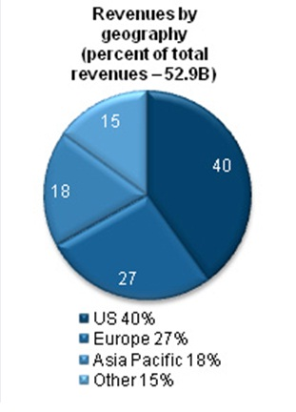
Минулий рік холдинг відзначив придбанням нових компаній, злиттями й поглинаннями.
У березні 2010 року UTC придбала бізнес підрозділи GE Security компанії GE. 12 січня 2010 UTC придбала 49,5% у Clipper Windpower Plc.
Підрозділ UTC Carrier Corp., За рік, що закінчився 31 грудня 2009 року, завершило поділ підприємств c низьким рівнем прибутку і набуло підприємства з більш високим рівнем прибутку, сформувало підприємства з новими партнерами в США, Європі, Близькому Сході та Австралії. Це було придбання технологічної компанії StrionAir; Logical Automation - керуючої компанії з автоматизації будівництва; формування спільно з Watsco, Inc. компанії Carrier Enterprise LLC. Протягом 2009 року Carrier Corp. завершила придбання GST Holdings Limited (GST) - постачальника пожежної сигналізації в Китаї.
У жовтні 2009 року Carrier Corp. продала свій пакет акцій в Concepcion Carrier Air Conditioning (CCAC). У серпні 2010 р Carrier Corp. продала свої технології Micro Thermo Technologies to Parker Hannifin Corp.
UTC конкурує з GE Aviation, Rolls Royce, Honeywell і Turbomeca.
Основні принципи діяльності United Technologies
Одним з важливих принципів компанії є прагнення до якості у всіх робочих процесах. Воно починається з роботи над собою кожного співробітника, поширюється на вироблену продукцію, що в підсумку дає інноваційні продукти і послуги, які повністю задовольняють потреби клієнтів.

«Кожен день, майже в кожній країні клієнти визначають нашу конкурентну перевагу, віддавши перевагу нашій продукції; також і інвестори визначають нашу перевагу, інвестуючи свої капітали в наш бізнес. Тільки забезпечуючи більш високу цінність нашої продукції для клієнтів та інвесторів, наша компанія продовжує зростати і процвітати. Таким чином, наше прагнення до досконалості і конкурентоспроможності не має меж »- так визначено у Achieving Competitive Excellence (ACE), документі, що характеризує основні виробничі принципи United Technologies.
АСЕ включає три основних елементи:
• Культура і філософія діяльності побудовані на вченні Йузуру Іто і закріплені в Ito Foundation. Це програма тренінг. Йузуру Іто доклав великих зусиль для впровадження корпоративної філософії в Matsushita Electric в Японії (відомої в США як Panasonic). Він був одним з передових експертів в світі за якістю, і був радником UTC з кінця 1980-их до його смерті в 2000.
• Нинішній набір інструментів, що допомагає визначати можливості поліпшення процесів, сприяти у процесі прийняття рішень, вирішувати проблеми.
• Компетенція, відповідальність і участь усіх членів команди.
Кожен співробітник UTC навчений і виконує виробничу діяльність відповідно до АСЕ. Завдяки суворому спостереження, кожен співробітник має один з трьох рівнів кваліфікації: бронза, срібло і золото.

Підприємства холдингу

Carrier Corporation (Carrier) - виробник та продавець HVAC та систем охолодження, вентиляції та кондиціонування для житлових і комерційних будівель, транспорту та обладнання промислового призначення.( http://www.corp.carrier.com.)
Витоки компанії почалися в 1902 році, коли Вілліс Черрі винайшов першу систему для "виробництва погоди" в 1902 році. Це був виклик часу, який докорінно змінив світ. До сьогоднішнього дня Carrier продовжує залишатися лідером на ринку інновацій в опаленні, кондиціонуванні повітря і холодильної промисловості. Завдяки цьому, Carrier перетворилася на глобальну компанію, обслуговуючу мільйони людей і підприємств у 172 країнах на шести континентах по всьому світу.
Крім виробництва Carrier здійснює установку, модифікацію та обслуговування продукції, яку вона продає. Продукти Carrier і послуги реалізуються під брендами Carrier і іншими фірмовими знаками будівельним підрядникам і домовласникам, транспортним компаніям, роздрібним магазинам і компаніям громадського харчування. Carrier сама продає продукцію кінцевим споживачам і через своїх представників: дистриб'юторів, оптових торговців, дилерів і магазини. Доходи, вироблені міжнародними діями Carrier, включаючи експортну продаж США, склали 55% повних доходів сегмента Carrier протягом 2009 року.


Hamilton Sundstrand - компанія оборонного комплексу. (http://www.hamiltonsundstrand.com.)
Hamilton Sundstrand зайнятий програмами розвитку для літаків Boeing 787, нових Mitsubishi Regional Jet, Аеробусів A350; військових літаків - бомбардувальників CSeries, Lockheed Martin Блискавка F-35 II, A400M. Hamilton Sundstrand також головний підрядник для Національного управління з аеронавтики і дослідженню космічного простору Сполучених Штатів (НАСА). Їхня продукція - космічні скафандри, система підтримки життя, екологічного контролю.
Компанія Hamilton Sundstrand у складі UTC утворилася з злиття 10 червня 1999 двох корпорацій Hamilton Standard і Sundstrand. Історія обох компаній охоплює період 100 років, йдучи своїм корінням до основи Sundstrand корпорації в 1905 році і Hamilton Standard в 1919 році. Сьогодні, маючи більш ніж 50 великих виробничих об'єктів у всьому світі, Hamilton Sundstrand є найбільшим у світі постачальником передових аерокосмічних і промислових товарів. Штаб-квартира знаходиться в Віндзор Локс, штат Коннектикут, доходи компанії досягли 5,6 млрд. дол США в 2009 році.
Виробництво компанії розподілено на три сегменти і включає:
• авіаційно-космічний - виробництво електричних та гідравлічних систем живлення, систем управління повітрям, силових систем, управління двигуном, систем контролю навколишнього середовища, аерокосмічній і оборонній систем і ін
• космічний - виробництво систем національної безпеки, систем моря і суші, космічних систем і ін
• виробничий - виробництво систем контролю та спеціальних насосів; ротаційних повітряних гвинтів, газових компресорів, пневматичних інструментів, сушарок та фільтрів; високошвидкісних відцентрових насосів, компресорів та вентиляторів; санітарних насосів. Цей сегмент складається з трьох окремих компаній: Компанія Milton Roy, Sullair corp., І Sundyne corp. Доходи, вироблені цим сектором, включаючи експортну продаж США, становили 50% загальної кількості доходів протягом 2009.
Крім основного виробництва в Hamilton Sundstrand займаються виробництвом запасних частин, перебудовою і ремонтом обладнання, технічною підтримкою і швидкохідними програмами обслуговування.


Otis - компанія, вироби якої відомі більш ніж у 200 країнах і територіях.
(http://www.otisworldwide.com )
Otis одна з найстаріших компаній UTC. Вона заснована в 1853 році. За цей час компанією були встановлені ліфти в таких відомих творах архітектури, як Ейфелева вежа, Кремлі, монументі Вашингтона, Королівському палаці в Мадриді та першому хмарочосі Японії.
Компанія бере участь у виготовленні, установці і обслуговуванні ліфтів, ескалаторів, рухомих доріжок. Otis обслуговує клієнтів у сфері комерційної та житлової власності. Має дистриб'юторську мережу. Ліфти, пропоновані компанією, представлені як вантажні і пасажирські, з низькою, середньою, і високою швидкістю.
Надходження від міжнародних операцій Отіс склали 80% від всього сегменту доходів, отриманих протягом 2009 року.

Pratt & Whitney - є постачальником авіаційних двигунів для комерційних, військових і бізнес авіації. (http://www.pw.utc.com/Home.)
Pratt & Whitney була заснована в 1925 році капітаном армії США Фредеріком Брантом Рентшлером, який займався контролем виробництва авіаційних двигунів. Його відкриття тоді полягало в тому, що для літака необхідні більш легкі двигуни з більшою потужністю, високою надійністю і повітряним охолодженням двигуна. Хоча в той час перевагу віддавали двигунів з рідинним охолодженням.
Бізнес компанії розділений по підрозділах.
Pratt & Whitney's Global Services забезпечує утримання, послуги ремонту і капітального ремонту, включаючи продаж запасних частин, і управління парком.
Pratt & Whitney Canada (P & WC) займається виробництвом двигунів для літаків регіонального призначення, легких реактивних і військових літаків і вертольотів.
Pratt & Whitney Rocketdyne (PWR) займається проектуванням, розробкою та виробництвом аерокосмічних рухових установок для військових і комерційних апаратів, включаючи програми "Спейс шаттл" США. Крім того Pratt & Whitney має інтереси в інших програмах, включаючи 33% частку в співпраці міжнародного проекту Aero Engines (IAE), який продає і підтримує двигуни V2500 для сімейства літаків Airbus A320.
Pratt & Whitney також має 50% інтерес в Engine Alliance (EA), спільному підприємстві з GE Aviation, що виробляє і продає двигуни GP7000 для літака Airbus A380.
Pratt & Whitney за контрактом Air Force з ВПС США веде розробки двигуна F135, похідного від двигуна F119, для живлення літака F-35 Lightning II розробляється Lockheed Martin.
Продукція Pratt & Whitney's раелізуется головним чином для авіабудівників, авіакомпаній і операторів повітряних суден, літаків, лізингових компаній, постачальників космічних ракет-носіїв для США та іноземних урядів. Велика частина продажів виробляються безпосередньо замовнику і, в обмеженій кількості, через незалежних дистриб'юторів або іноземних торгових представників. Продажі Airbus і Boeing склали 11% від загального обсягу надходжень Pratt & Whitney в 2009 році. Продажі на уряд США склали 31% від загального обсягу надходжень Pratt & Whitney в 2009 році. Доходи від міжнародних операцій Pratt & Whitney's, в тому числі експорту США, були 51% всього сегменту надходжень Pratt & Whitney протягом 2009 року.

Sikorsky Aircraft Corporation (SAC) - вертольотобудівний компанія. (http://www.sikorsky.com)
Історія компанії пов'язана з ім'ям іммігранта Ігоря Сікорського, який створив в 1925 році компанію Sikorsky Manufacturing Corporation на Лонг-Айленді, Нью-Йорк, яка пізніше була перейменована в Sikorsky Aviation Corporation. У 1929 році Ігор купив землю в Стратфорді, штат Коннектикут, пізніше компанія увійшла до United Aircraft Corporation, і потім у United Technologies Corporation.
Продукцією компанії є середньо-транспортний вертоліт UH-60 M «Чорний яструб» і вертоліт медичної евакуації HH-60 M продаваний для США та іноземних урядів, S-70 «Чорний яструб» для іноземних урядів, MH-60-х і MH-60R вертольоти для ВМС США, міжнародний вертоліт Naval Hawk для різних місій ВМС і вертольоти S-76 і S-92 для комерційних операцій.
SAC також виробляє і продає запасні частини, надає послуги ремонту, забезпечує обслуговування і матеріально-технічне забезпечення, підтримку розроблених програм. Продажі виробляються безпосередньо компанією, а також її дочірніми та спільними підприємствами.
Надходження від міжнародних операцій компанії, включаючи експортні продажі США склали 33% від загального обсягу надходжень протягом 2009 року.


UTC Fire & Security - виробництво систем для пожежної безпеки та безпеки продукції та послуг. (http://www.utcfireandsecurity.com.)
Fire & Security має холдингову структуру, яка об'єднала в собі такі компанії як Chubb, Kidde, Onity і Lenel. Найстаршій компанією серед них є Chubb, перша згадка про яку почалося ще в 1818 році. Сьогодні Fire & Security забезпечує засобами електронної безпеки системи охоронної сигналізації, контролю доступу і відеоспостереження, виробляє цілий ряд виробів пожежної безпеки, включаючи прилади виявлення, переносні вогнегасники і багато іншого протипожежне обладнання.
Послуги, що надаються компанією, включають в себе інтеграцію систем в охоронювані об'єкти, монтаж, технічне обслуговування та інспекції. Також здійснюється моніторинг служб безпеки.
Послугами компанії користуються уряди, фінансові установи, архітектори, власники будівель і інженери, консультанти з охоронної і пожежної безпеки та інші кінцеві користувачі, що вимагають високого рівня безпеки та протипожежного захисту для своїх підприємств і житлових будинків.
Надходження від діяльності компанії у міжнародних операціях були 82% від всієї діяльності протягом 2009 року.

UTC Power - Світовий лідер в області розробки і виробництва паливних елементів, який пропонує інноваційні та практичні рішення. (http://www.utcpower.com.)
Історія компанії налічує більше 50 років. Сьогодні компанія займається використанням технологій паливних елементів для стаціонарних об'єктів і застосування на транспорті. Основна технологія заснована на дії мембран, що використовують протонний обмін (PEM), включаючи PureMotion 120. Також розробляються PEM паливні елементи для підводного застосування, і космічних станцій МТКК США.
Це звичайно екологічно чисті і надійні силові паливні елементи, які в середньому виробляють близько 400 кВт електричної та теплової енергії (приблизно 1700000 БТЕ / ч) і підходять для застосування в різних об'єктах, таких як супермаркети, лікарні, готелі, промислові підприємства, школи, центри обробки даних та інших енергоємних будівель.
Експлуатація пристроїв на транспорті ведеться на транзитних автобусах в штатах Коннектикут, Каліфорнія і в Європі.

У цілому для всього холдингу частка прибутковості кожної компанії наочно показано на схемі.
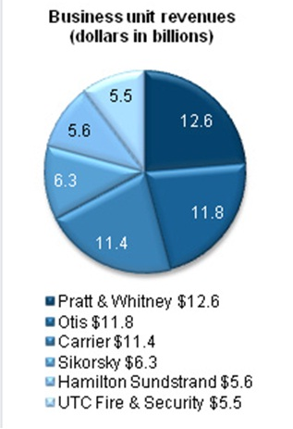

Показники діяльності компанії UTC і звітність
Цей рік виявився роком відновлення світової економіки, що не могло позначитися на очікувані показники більшості американських компаній.
Підсумки третього кварталу для UTC теж виявилися позитивні. Зокрема виріс EPS на 14% до $ 1,30 і склав у цілому $ 4,70 на одну акцію. Доходи зросли на $ 13.5 млрд., до $ 54 млрд.
Власники акцій представлені у таблиці.
Прямі власники (Forms 3 & 4)

Власники | Акції | Дата
DAVID GEORGE AL | 1,609,056 | Грудень 16, 2009
CHENEVERT LOUIS | 310,576 | Грудень 3, 2010
DARNIS GERAUD | 96,466 | Грудень 15, 2010
LEE CHARLES R | 75,630 | Грудень 30, 2009
BOUSBIB ARI | 69,365 | Березень 25, 2010

Головні інституціональні власники акцій

Власники | Акції | Частка % | Вартість | Дата
Capital Research Global Investors | 36,870,000 | 3.99 | 2,626,250,100 | Вересень 30, 2010
VANGUARD GROUP, INC. (THE) | 35,369,638 | 3.83 | 2,519,379,314 | Вересень 30, 2010
Capital World Investors | 34,699,100 | 3.76 | 2,471,616,893 | Вересень 30, 2010
FMR LLC | 34,561,723 | 3.74 | 2,461,831,529 | Вересень 30, 2010
BlackRock Institutional Trust Company, N.A. | 22,075,914 | 2.39 | 1,572,467,354 | Вересень 30, 2010
STATE STREET CORPORATION | 120,420,716 | 13.04 | 8,577,567,600 | Вересень 30, 2010
JP MORGAN CHASE & COMPANY | 18,325,213 | 1.98 | 1,305,304,921 | Вересень 30, 2010
MASSACHUSETTS FINANCIAL SERVICES CO - OTHER | 15,149,501 | 1.64 | 1,079,098,956 | Вересень 30, 2010
NORTHERN TRUST CORPORATION | 14,987,545 | 1.62 | 1,067,562,830 | Вересень 30, 2010
BANK OF AMERICA CORPORATION | 12,354,918 | 1.34 | 880,040,809 | Вересень 30, 2010

Власники акцій фонди

Власники | Акції | Частка % | Вартість | Дата
WASHINGTON MUTUAL INVESTORS FUND | 13,465,000 | 1.46 | 959,111,950 | Вересень 30, 2010
INVESTMENT COMPANY OF AMERICA | 10,840,000 | 1.17 | 772,133,200 | Вересень 30, 2010
VANGUARD TOTAL STOCK MARKET INDEX FUND | 9,560,877 | 1.04 | 681,021,268 | Вересень 30, 2010
GROWTH FUND OF AMERICA INC | 8,925,000 | 0.97 | 635,727,750 | Вересень 30, 2010
VANGUARD 500 INDEX FUND | 8,448,788 | 0.91 | 601,807,169 | Вересень 30, 2010
SPDR S&P 500 ETF Trust | 7,017,608 | 0.76 | 499,864,217 | Вересень 30, 2010
VANGUARD INSTITUTIONAL INDEX FUND-INSTITUTIONAL INDEX FD | 6,823,610 | 0.74 | 486,045,740 | Вересень 30, 2010
SPDR Dow Jones Industrial Average ETF | 5,475,627 | 0.59 | 409,412,630 | Жовтень 31, 2010
AMERICAN MUTUAL FUND INC | 5,110,000 | 0.55 | 363,985,300 | Вересень 30, 2010
CAPITAL WORLD GROWTH AND INCOME FUND | 4,850,000 | 0.53 | 345,465,500 | Вересень 30, 2010

Розділ 2. Комплексний технічний аналіз динаміки ціни акцій компанії UTС
Денний графік
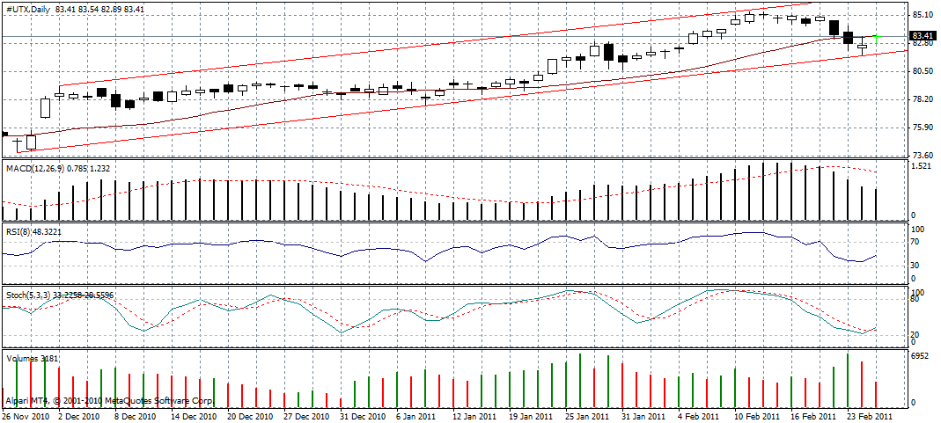
На денному графіку видно, що тренд є зростаючим. Зараз ціна знаходиться біля лінії підтримки.
Середня ковзна знаходиться нижче цінового графіка, тобто ціновий тренд є зростаючим.
MACD – гістограма знаходиться зверху сигнальної лінії, але спостерігається деяке зниження індикатора, однак до перетину сигнальної лінії ще далеко.
RSI знаходиться в нейтральній зоні, проте він направлений вгору і подає сигнал про розворот короткого ведмежого тренду.
Stohastic знаходиться в межах нижче 30 і показує що ціна закриття знаходиться поблизу нижньої границі діапазону. Відбувся перетин головної і сигнальної лінії з допоміжною, що є сигналом для покупки.
Обсяги угод зросли, а ціна тим часом впали, можна очікувати зростання ціни.

Тижневий графік
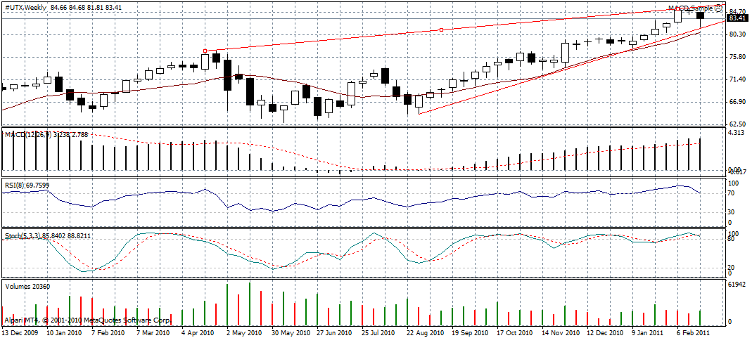
На тижневому графіку спостерігаємо трикутник, вершина якого направлена вгору, що свідчить про продовження тенденції зростання.
Середня ковзна, так як і на денному графіку, знаходиться нижче цінового графіка, що свідчить про зростаючий тренд.
MACD направлена ціни направлена вверх досягнувши максимальних значень за аналізований період. Це свідчить про рух ціни вгору.
RSI знаходиться в зоні завищеності ціни (перекупленості) і розвернутий до низу чим подає перший сигнал про розворот ринку вниз.
Stoch показує, що ціна закриття знаходиться поблизу верхньої границі. %К перетнула %D зверху вниз, що є сигналом на продаж даних акцій.
Об’єм укладених угод знизився.

Місячний графік
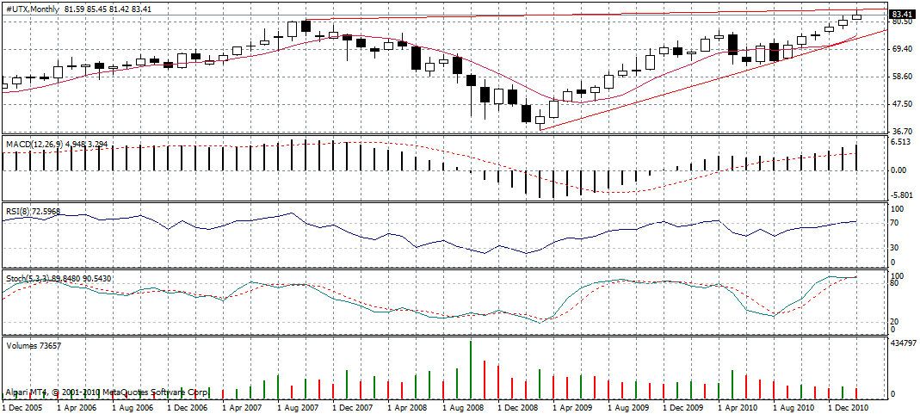
На даному графіку, як і на тижневому спостерігаємо трикутник, але вершина направлена в сторону, то ж однозначно не можна визначити направленість тенду – зростаючий чи спадний. Зараз курс знаходиться в останній третині трикутника, тому вихід із нього буде в’ялим.
MACD – гістограмам направлена вверх і сигналів щодо розвороту руху ціни зверху вниз не показує.
RSI перетнуло зону захищеності і спостерігаємо трендову модель розвороту ціни –« подвійне дно».
Stoch також знаходиться в зоні перекупленості.
Обсяги угод в останній період знизилися.
Розділ 3. Прогнозування ціни акції за допомогою методики Елліотта
Зробивши первинне маркування цінових хвиль першого порядку (графік за місяць), розрахуємо цінові співвідношення
№ | Початок хвилі | Закінчення хвилі | Довжина хвилі | Співвідношення хвиль | Класичне  співвідношення | Відхилення співвідношень
1 | 37,39 | 53,60 | 16,21 | - | - | -
2 | 53,60 | 49,00 | 4,60 | 0,284 | 0,382 | 0,098
3 | 49,00 | 77,08 | 28,08 | 1,732 | 1,618 | 0,114
4 | 77,08 | 62,87 | 14,21 | 0,506 | 0,5 | 0,006
5 | 62,87 | 85,45 | 22,58 | 0,804 | 0,618 | 0,186
Розрахунок прогнозних хвиль
А | 85,45 | 71,45 | 13,95 | Х | 0,618 | Х
В | 71,45 | 76,78 | 5,33 | Х | 0,382 | Х
С | 76,78 | 69,80 | 6,98 | Х | 0,5 | Х

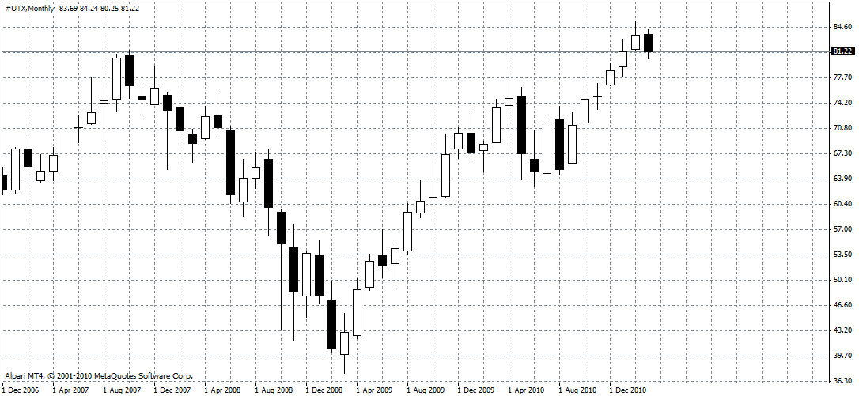
Розрахунок цінових співвідношень хвиль другого порядку (тижневий графік)
№ | Початок хвилі | Закінчення хвилі | Довжина хвилі | Співвідношення хвиль | Класичне  співвідношення | Відхилення співвідношень
1 | 62,87 | 73,80 | 10,93 | - | - | -
2 | 73,80 | 64,56 | 9,24 | 0,845 | 0,618 | 0,227
3 | 64,56 | 85,45 | 20,89 | 1,912 | 1,618 | 0,294
Розрахунок прогнозних хвиль
4 | 85,45 | 75,00 | 10,45 | Х | 0,5
5 | 75,00 | 87,91 | 12,91 | Х | 0,618 | Х
А | 87,91 | 79,93 | 7,98 | Х | 0,618 | Х
В | 79,93 | 82,98 | 3,05 | Х | 0,382 | Х
С | 82,98 | 78,99 | 3,99 | Х | 05 | Х

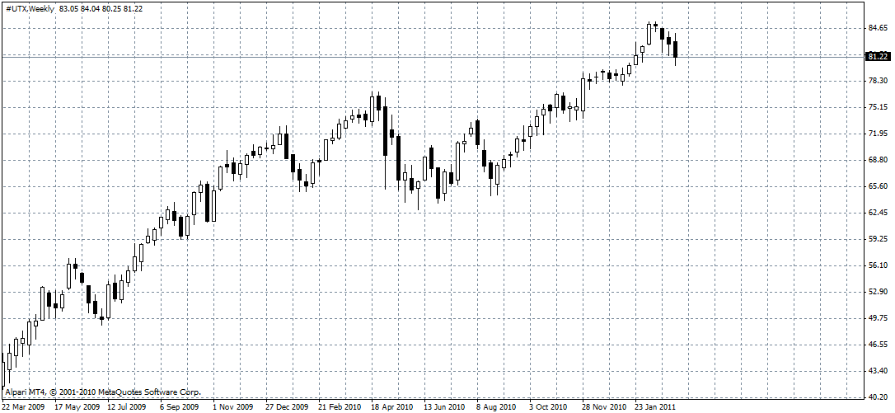Цінові співвідношення хвиль третього порядку (денний графік)
№ | Початок хвилі | Закінчення хвилі | Довжина хвилі | Співвідношення хвиль | Класичне  співвідношення | Відхилення співвідношень
1 | 64,66 | 76,88 | 12,22 | - | - | -
2 | 76,88 | 73,42 | 3,46 | 0,283 | 0,382 | -0,099
3 | 73,42 | 85,45 | 12,03 | 0,984 | 0,618 | 0,366
Розрахунок прогнозних хвиль
4 | 85,45 | 79,44 | 6,02 | Х | 0,5 | Х
5 | 79,44 | 86,87 | 7,43 | Х | 0,618 | Х
А | 86,87 | 82,28 | 4,59 | Х | 0,618 | Х
В | 82,28 | 84,03 | 1,75 | Х | 0,382 | Х
С | 84,03 | 81,74 | 2,295 | Х | 0,5 | Х
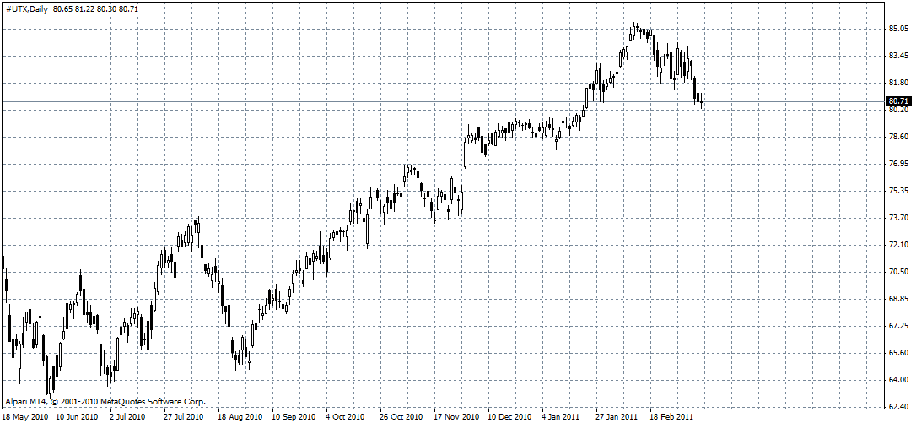
Розділ 4. Оцінка динаміки основних фінансових показників діяльності компанії UTX
Основні показники діяльності компанії
№ | Показник | Значення (млрд.. $)
№ | Показник | 2006 | 2007 | 2008 | 2009 | 2010
1. | Активи (млрд) | 45,45 | 53,45 | 53,20 | 53,66 | 58,49
2. | Доходи | 12,60 | 14,11 | 15,63 | 13,98 | 14,91
3. | Прибуток | 3,73 | 4,22 | 4,69 | 3,83 | 4,37
4. | Капіталізація | 63,145 | 76,211 | 52,718 | 65,519 | 73,740
Дані із сайту www.dailyfinance.com
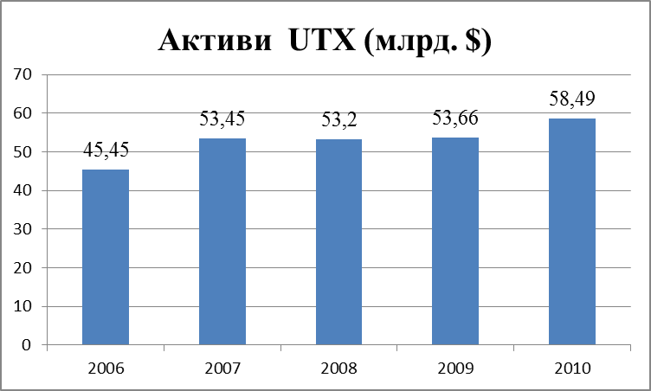
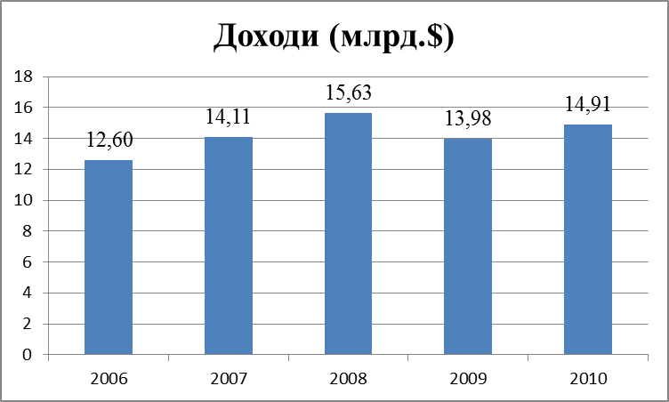
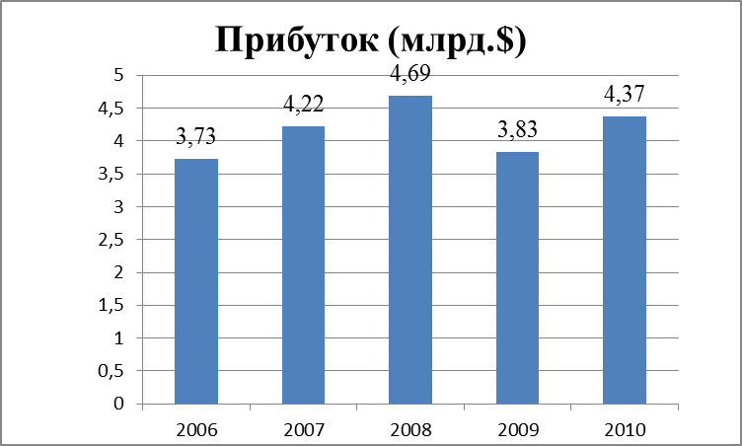

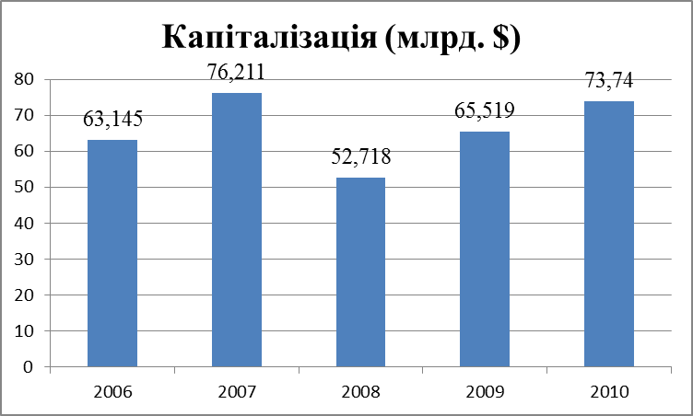
Проаналізувавши дані таблиці, а також графіків можна зробити висновок що основні показники діяльності компанії мають тенденцію до збільшення, що є позитивним для інвесторів. Хоча і спостерігалося зменшення значень у 2008 і 2009 роках, що було спричинено світовою фінансовою кризою. Проте у 2010 році ці показники досягнули значень до кризовий період.
Основні показники фінансового стану підприємства
№ | Показник | Значення
№ | Показник | 2006 | 2007 | 2008 | 2009 | 2010
1. | Рентабельність активів(%) | 8,21 | 7,89 | 8,82 | 7,14 | 7,47
2. | Рентабельність витрат(%) | 93,27 | 102,73 | 98,58 | 77,93 | 99,45
3. | Рентабельність продаж(%) | 48,41 | 49,96 | 48,75 | 46,21 | 48,22
4. | Коефіцієнт фінансової стійкості | 0,64 | 0,80 | 0,57 | 0,63 | 0,70
5. | Коефіцієнт загальної ліквідності | 1,24 | 1,26 | 1,24 | 1,29 | 1,33
6. | Оборотність активів | 1,04 | 1,01 | 1,11 | 0,97 | 0,93
7. | Коефіцієнт зносу | 0,58 | 0,58 | 0,58 | 0,58 | 0,59

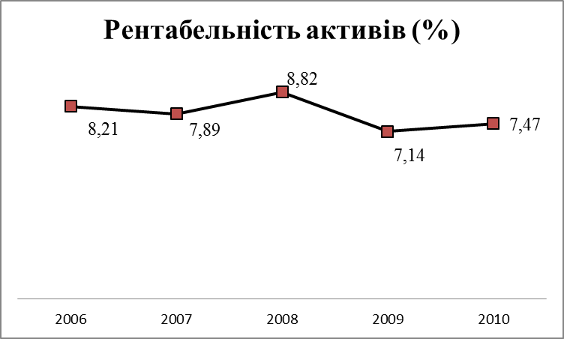

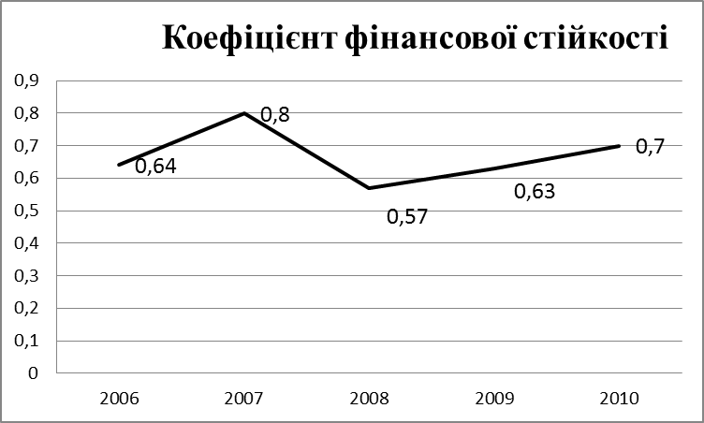
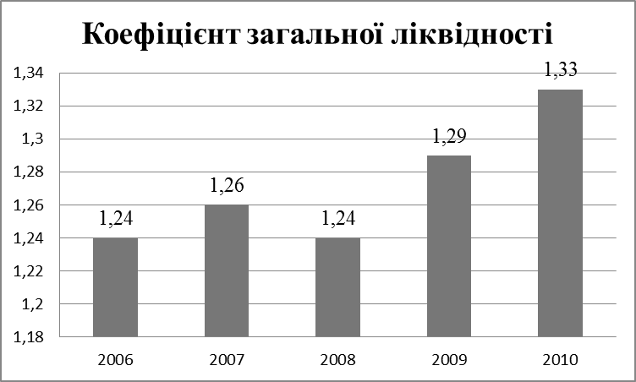

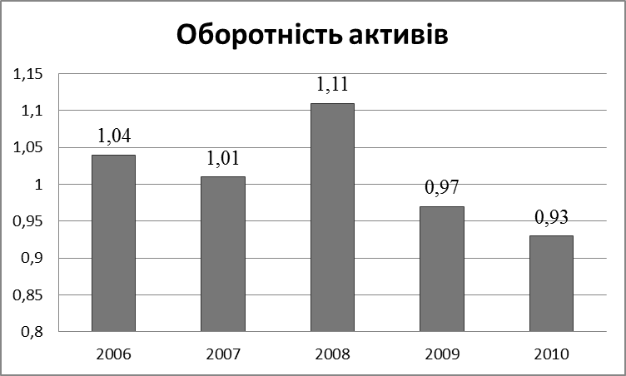
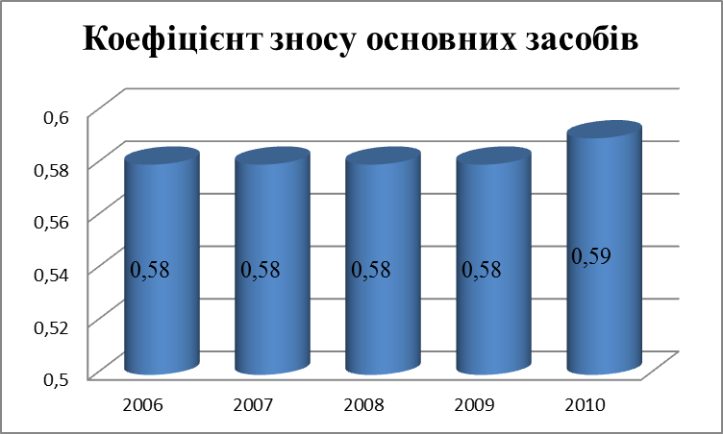
Показники оцінки фінансового стану за аналізований період знаходяться в межах нормативних значень, про що свідчать фінансовий стан компанії є стабільним. Проте значення деяких показників є незадовільним- коефіцієнт основних засобів становив у 2009 році 0,59, що говорить застарілість основних засобів.
Позиція підприємства на ринку цінних паперів
№ | Показник | Значення
№ | Показник | 2006 | 2007 | 2008 | 2009 | 2010
1. | Чистий прибуток на акцію | 3,69 | 4,24 | 4,76 | 4,05 | 4,67
2. | Дивіденд на акцію | 1,02 | 1,17 | 1,35 | 1,54 | 1,70
3. | Коефіцієнт дивідендних виплат (дивідендний вихід) | 0,28 | 0,28 | 0,28 | 0,38 | 0,36
4. | Коефіцієнт котирування акцій (співвідношення ринкової та номінальної ціни акції) | 62,52 | 76,54 | 53,60 | 69,41 | 78,72
5. | Коефіцієнт “ціна/прибуток” | 16,94 | 18,05 | 11,26 | 17,14 | 16,85
6. | Дивідендна дохідність акції | 0,016 | 0,015 | 0,025 | 0,022 | 0,022
8. | Дохід на 1 акцію | 46,65 | 54,15 | 60,11 | 55,53 | 57,99
9. | Коефіцієнт “ціна/ доход ” | 1,34 | 1,41 | 0,89 | 1,25 | 1,36
10. | Балансова вартість акції | 17,95 | 22,37 | 17,20 | 22,66 | 24,18
11. | Співвідношення ринкової та балансової ціни акції | 3,48 | 3,42 | 3,12 | 3,06 | 3,25

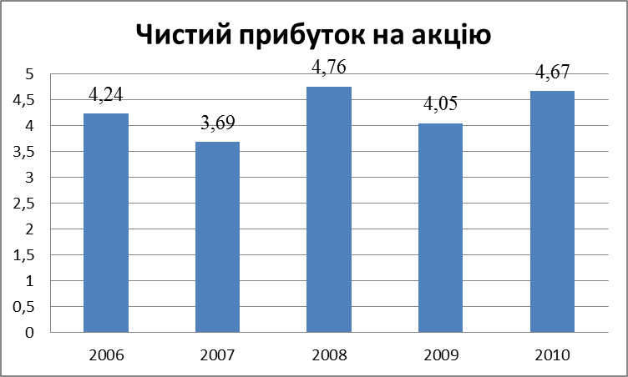
Показник чистого прибутку на акцію має тенденцію до збільшення і у 2010 році становив 4,67$, збільшення відбулося за рахунок збільшення отриманого чистого прибутку у звітному періоді.
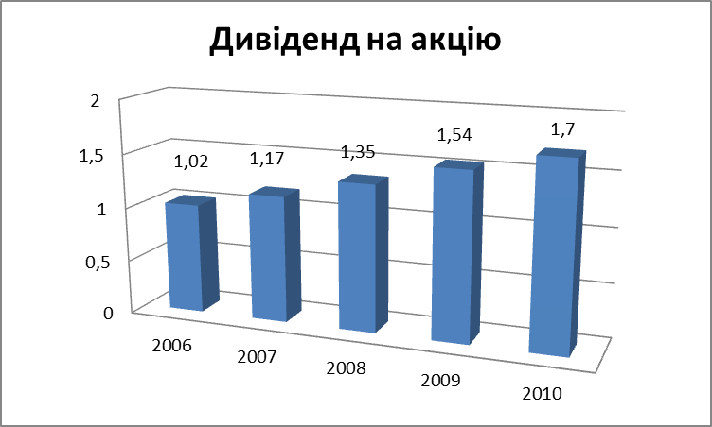
Дивіденди на акцію щорічно збільшуються, що є позитивним для майбутніх інвесторів. Так сума оголошених дивідендів у 2010 році зросла на 0,16 центів порівняно з 2009 роком.
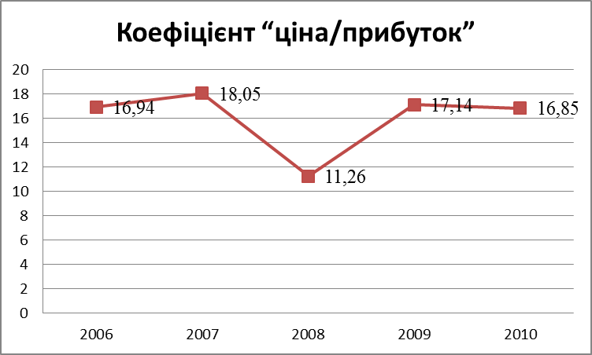
Коефіцієнт «ціна/прибуток» у 2010 році зменшився, що говорить нам про те, що темпи підвищення ринкової ціни у звітному році випереджають темпи збільшенн ринкової ціни акцій – позитивна тенденція.

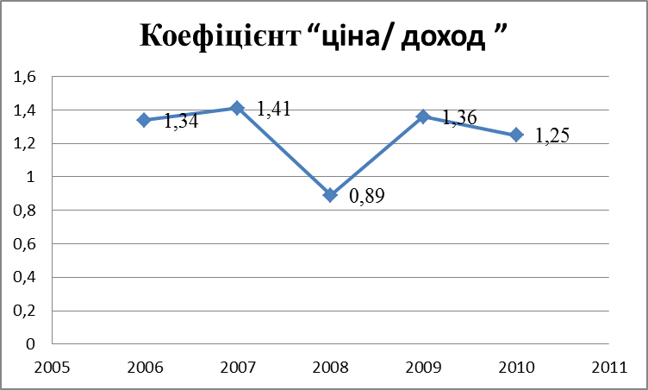
Даний коефіцієнт показує умовний термін окупності поточної вартості акцій і у 2010 році він становить 1,25, що є досить високим показником.

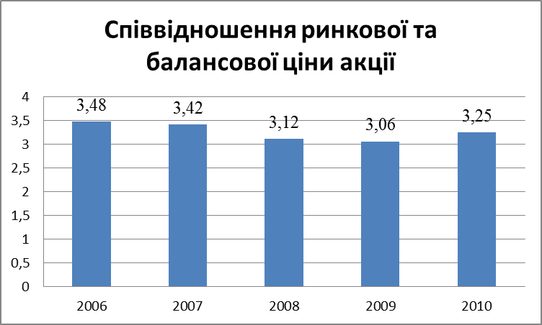
Відповідно до наведеного аналізу, можемо зробити висновок, що акції даної компанії є інвестиційно привабливими.
Рекомендації – купувати акції.
Розділ 5. Оцінка вартості акцій за різними методами
- Оцінка акцій за ліквідаційним методом

РВ_{лікв} =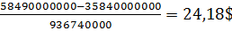

- Оцінка акцій за доходами
ППКВА = 80,74+9,92%=88,75

∆А =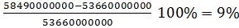
∆Д =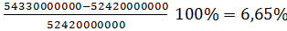
∆Пр=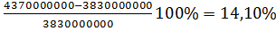
Сер ∆= 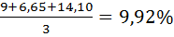
РВ_{дох} = 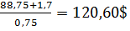
- Метод аналогів
№ | Показник | UTС | Boeing Co
1 | Номінальна вартість акцій, $ | 1 | 5
2 | Кількість акцій, шт | 936 740 000 | 735 260 000
3 | Чистий прибуток, млрд.. $ | 4 370 000 000 | 3 310 000 000
4 | Коефіцієнт коригування | 5 | Х
5 | Скоригована кількість акцій, шт | 4 683 700 000 | 735 260 000
6 | EPS | 0,93 | 4,50

РВ_{аналог} = 68,30 ∙ 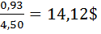
РВ_{сер}= 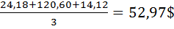
РВ < РЦ => акції переоцінені

Міністерство освіти і науки України
Університет економіки та права «КРОК»
Кафедра фінансів та банківського бізнесу

Аналітичний звіт
«TRAVELERS COMPANIES INC»

Виконав:
Студент IV курсу
Групи ФК-

Перевірив:
к.е.н., доц.
Кузьмінський В.З.

Київ – 2013

Зміст
- Розділ 1. Характеристика діяльності Travelers Companies Inc………3
- Розділ 2. Комплексний технічний аналіз динаміки ціни акцій Travelers Companies Inc…………………………………………………………….6
- Розділ 3. Прогнозування ціни акцій за допомогою методики Елліота………………………………………………………………………………9
- Розділ 4 Оцінка динаміки основних фінансових показників діяльності компанії…………………………………………………………………12
- Розділ 5. Оцінка акцій Travelers Companies Inc……………………..21

РОЗДІЛ 1: Характеристика діяльності «TRAVELERS COMPANIES INC»
Travelers Companies – одна из крупнейших страховых компаний США. Компания имеет отделения в каждом штате США, а также операции в Великобритании, Ирландии, Сингапура, Китая и Канады.
Это один из крупнейших бизнес страховщиков в США, предоставление компенсаций работникам, морских, общего и финансового страхования гражданской ответственности для компаний в Северной Америке и Великобритании. Компания также предлагает поручительства облигаций.
Travelers Companies была основана в 1864 году в Хартфорде. По пути было много промышленных открытий, в том числе первая политика автомобиль, первая коммерческая политика авиакомпании, и первая политика для космических путешествий.
В 1990-х годов, компания прошла через серию слияний и поглощений. Она была куплена Primerica в 1993 году, но в результате компания сохранила имя Travelers. В 1995 году она стала Travelers Group.
В 1998 году Travelers Group объединилась с Citicorp в форме Citigroup. Тем не менее, взаимодействия между банковским и страховым управлением компания било не таким удачным как планировалось.В 2005 году Citigroup продал Travelers Group страхование жизни и аннуитетов в MetLife.
В 2003 году Travelers Group купил продление права Royal & SunAlliance Personal Insurance and Commercial businesses.
Travelers Companies, через свои дочерние компании и около 14000 независимых агентов и брокеров, обеспечивает коммерческую и личную собственность и продукты страхования от несчастных случаев и услуг для предприятий, государственных учреждений, ассоциаций и частных лиц. Компания предлагает страхование по трем сегментам:
- Личное страхование, которое включает в себя дома, автомобили и другие страховые продукты для физических лиц
- Страховой бизнес, который включает в себя широкий спектр имущества, страхование от несчастных случав.
- . Финансовое, профессиональное и международное страхование, которое включает в себя поручительство, преступность и ответственность финансовых бизенес-структур, которые в основном используют кредитные процессы на основе андеррайтинга, а также имущество и продукция, которые в основном продаются на международном уровне. [www.travelers.com]
Управление
- Джей С. Фишман - генеральный директор
Был председателем с сентября 2005 года и главный исполнительный директор Общества с момента вступления SPC в октябре 2001 года. Он провел дополнительную должность президента компании с октября 2001 до июня 2008 года и председатель Госкомимущества с октября 2001 года до слияния. Г-н Фишман занимал ряд ключевых должностей в исполнительной корпорации Citigroup Inc с 1998 по октябрь 2001 года, в том числе председатель, главный исполнительный директор и президент бизнеса Travelers Insurance. Начиная с 1989 года, г-н Фишман работал исполнительным для Primerica, который стал частью Citigroup.
- Брайан В. Маклин, 57, был главным операционным директором в мае 2005 года и президент с июня 2008 года. До этого он был исполнительным вице-президентом и главным операционным директором в мае 2005 года.
- Джей С. Бенет, вице-председатель и финансовый директор
- Чарльз Кларк, вице-председатель
- Irwin Ирвин Р. Эттингер, заместитель председателя
- Уильям Х. Хейман, вице-председатель и главный советник по инвестициям
- Алан Д. Schnitzer, вице-председатель и главный сотрудник по правовым вопросам; финансовой, профессиональной и международной страховой деятельности

Топ 10 институциональные держатели: TRV
Name Название | Акции | Расчетная стоимость акций * | Авуары | Акции в обращении |  | Оборот Рейтинг
State Street Global Advisors (US) | 24.37 M | 1.36 B | 0.23% |  | 5.31% | Низкая
AllianceBernstein LP | 17.17 M | 956.65 M | 0.62% | 3.74% |  | Средний
Vanguard Group, Inc. | 17.04 M | 949.26 M | 0.13% | 3.71% |  | Низкая
BlackRock Institutional Trust Company, NA | 15.63 M | 870.77 M | 0.11% | 3.40% |  | Низкая
Southeastern Asset Management, Inc. | 11.38 M | 633.71 M | 1.98% | 2.48% |  | Низкая
Dodge & Cox | 10.74 M | 598.21 M | 0.52% | 2.34% |  | Низкая
Neuberger Berman, LLC | 10.02 M | 557.94 M | 0.77% | 2.18% |  | Низкая
BlackRock Financial Management, Inc. | 10.01 M | 557.59 M | 0.27% | 2.18% |  | Средний
ClearBridge Advisors | 9.32 M | 519.07 M | 0.95% | 2.03% |  | Низкая
MFS Investment Management | 9.28 M | 517.23 M | 0.39% | 2.02% |  | Низкая

Конкуренты

Беркли WR CORP – холдинговая компания, которая занимается страхованием коммерческой недвижимости, а также страхованием от несчастных случаев.

Hartford Finl Group INC – занимается страхованием жизни и аннуитетов, а также финансовых услуг (управление активами, пенсионные планы, и взаимные фонды). Компания в бизнесе с 1810 года, продает свою продукцию через около 11.000 независимых агентств и более чем 100.000 зарегистрированных брокеров-дилеров. [http://www.dailyfinance.com]

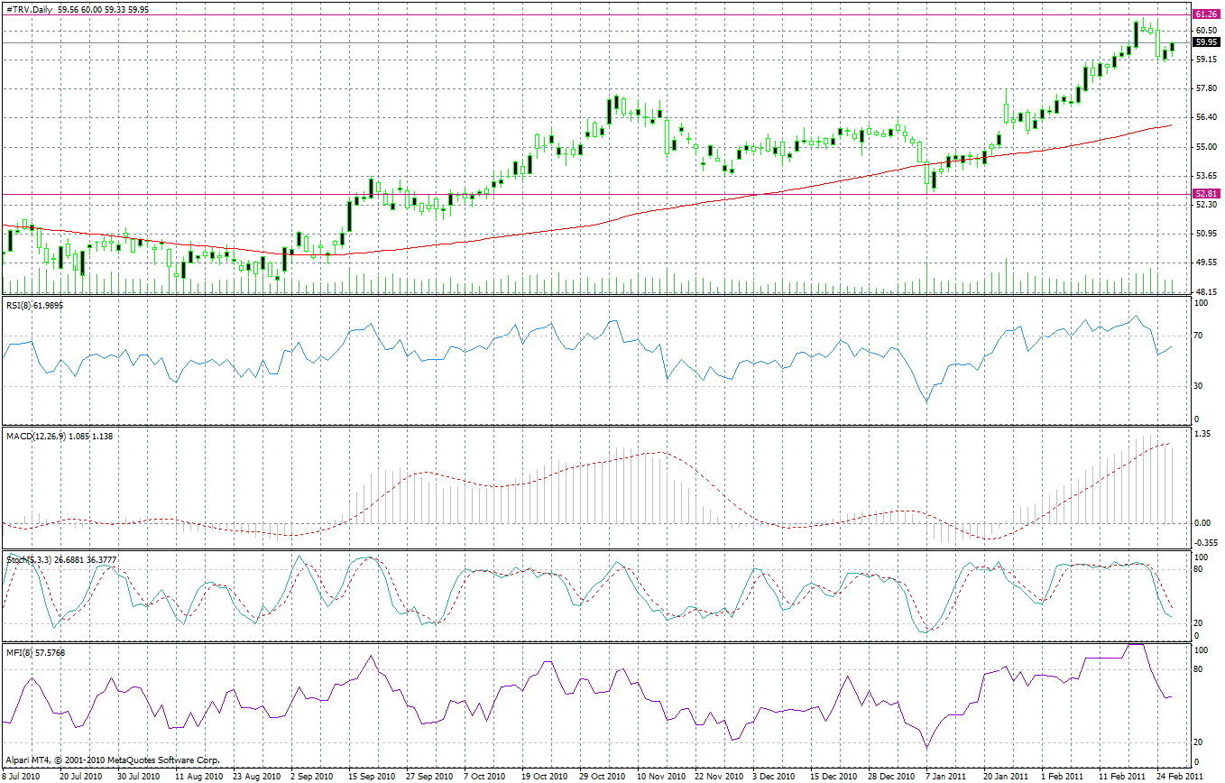
Розділ 2 Комплексний технічний аналіз динаміки ціни акцій Travelers Companies Inc

Проаналізувавши короткостроковий графік можна відмітити, що ціновий графік знаходиться вище лінії середньої ковзної, тож ціновий тренд зростаючий. Проте, об’єми угод заключних на ринку зменшилися і відповідно MFI показує нам зменшення грошових потоків, що може свідчити про перехід до «ведмежого» тренду.
Осцилятор MACD досягнув максимуму і почав знижуватися, проте даний сигнал ще є слабким. Лінія Stoch наближається до позначки 30, що також свідчить про спадний тренд.
Лінія осцилятора RSI вийшла з зони перекупленості до нейтральної, а отже це є сигналом для купівлі.

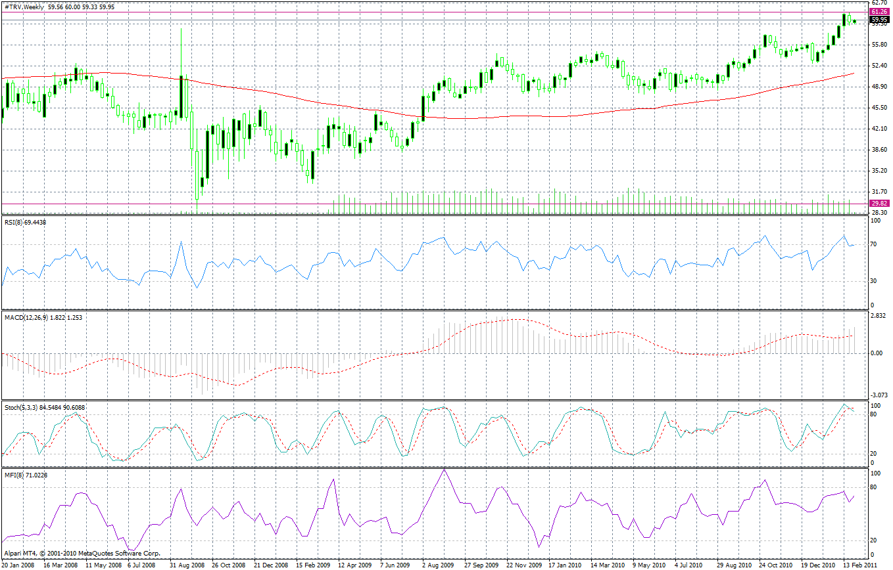
Проаналізувавши середньостроковий графік даної компанії можна зробити наступні висновки:
- середня ковзна розміщена нижче цінового графіка, а отже ціновий тренд зростаючий;
- осцилятор RSI показує, що графік знаходився в зоні завищеності, досягнув лінії опору і далі знизився, проте це є слабким сигналом для відкриття короткої позиції;
- MACD подає сигнал про послаблення «бичого» тренду;
- осцилятор Stoch сигналізує про розворот ринку до «ведмежого»;
- незважаючи на те, що тренд зростаючий обсяги угод зменшилися і MFI вказує на те, що знизилися грошові потоки.

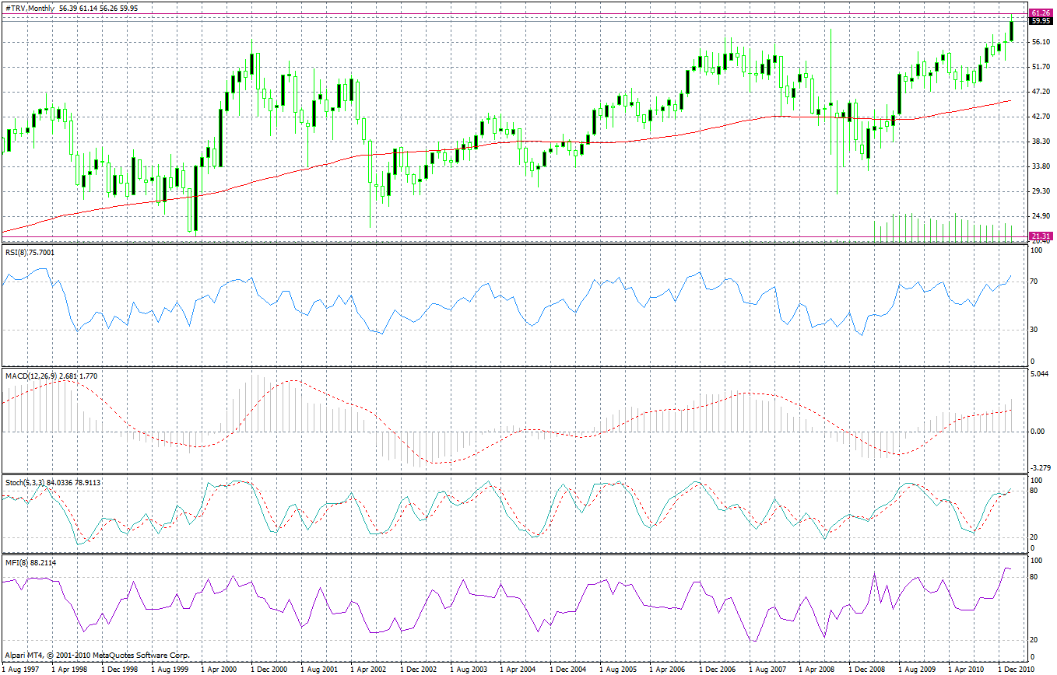

Проаналізувавши довгостроковий графік Travelers Companies Inc варто відмітити, що на початку місяця ціна на акції компанії сильно знизилася і досягла лінії підтримки, проте вкінці місяця ціновий тренд знову став зростаючим, що і демонструє середня ковзна, яка знаходиться нижче цінового графіка.
Осцилятор RSI показує, що акції знаходяться в зоні завищеності, тобто не варто їх поки що купувати.
MACD дає слабкий сигнал про посилення «бичого» тренду, а Stoch підтверджує його. MFI показує, що кількість грошових потоків зросла.
Отже, можна зробити висновки, що ціна акцій Travelers Companies Inc надалі буде рости.

Розділ 3. Прогнозування ціни акцій за допомогою методики Елліота
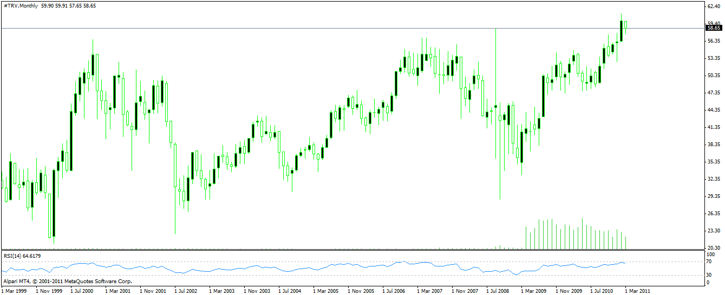

№ | Довжина цінової хвилі | Початок хвилі | Закінчення хвилі | Співвідношення хвиль | Класичне співвідношення | Відхилення фактичного від класичного співвідношення
1 | 32,64 | 12,5 | 45,14 | - | - | -
2 | 23 | 45,14 | 22,14 | 0,7 | 0,618 | 0,08
3 | 32,02 | 22,14 | 54,16 | 0,981 | 0,618 | 0,36
4 | 21,09 | 54,16 | 33,07 | 0,638 | 0,5 | 0,14
5 | 12,23 | 33,07 | 45,30 | 0,382 | 0,382 | 0
A | 7,56 | 45,30 | 37,74 | 0,618 | 0,618 | 0
B | 2,89 | 37,74 | 40,63 | 0,382 | 0,382 | 0
C | 4,67 | 40,63 | 35,96 | 0,618 | 0,618 | 0

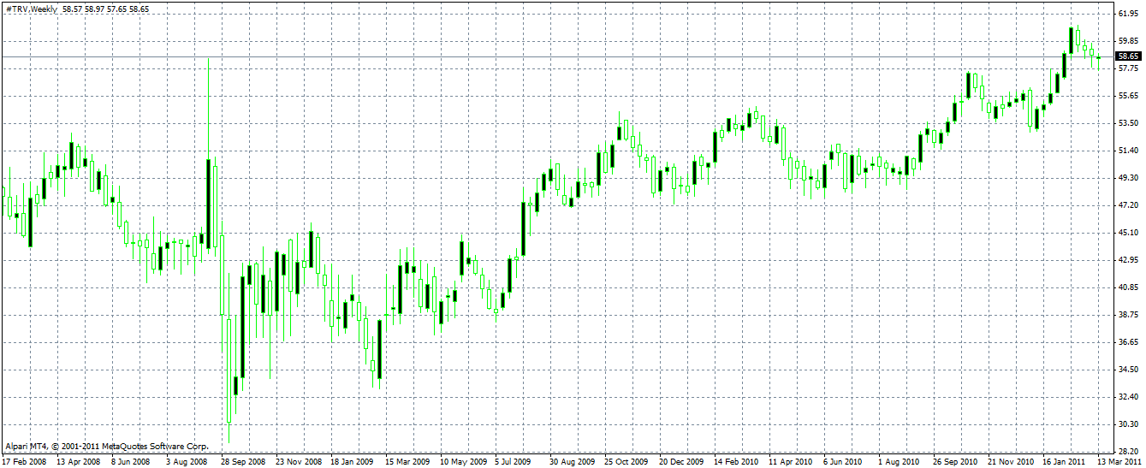

№ | Довжина цінової хвилі | Початок хвилі | Закінчення хвилі | Співвідношення хвиль | Класичне співвідношення | Відхилення фактичного від класичного співвідношення
1 | 11,84 | 55,84 | 44 | - | - | -
2 | 8,8 | 44 | 52,80 | 0,743 | 0,618 | 0,125
3 | 28,8 | 52,80 | 42 | 2,432 | 2,618 | -0,186
4 | 16,57 | 42 | 58,57 | 0,575 | 0,5 | 0,075
5 | 27,4 | 58,57 | 31,17 | 0,951 | 0,618 | 0,333
A | 14,74 | 31,17 | 45,91 | 0,537 | 0,5 | 0,037
B | 12,48 | 45,91 | 33,07 | 0,871 | 0,5 | 0,371
C | 21,75 | 33,07 | 54,82 | 1,475 | 1,618 | -0,143

№ | Довжина цінової хвилі | Початок хвилі | Закінчення хвилі | Співвідношення хвиль | Класичне співвідношення | Відхилення фактичного від класичного співвідношення
1 | 9,09 | 48,45 | 57,54 | - | - | -
2 | 4,95 | 57,54 | 52,59 | 0,545 | 0,5 | 0,045
3 | 14,71 | 52,59 | 67,30 | 1,618 | 1,618 | 0
4 | 5,62 | 67,30 | 61,68 | 0,382 | 0,382 | 0
5 | 7,36 | 61,68 | 69,04 | 0,5 | 0,5 | 0
A | 4,55 | 69,04 | 64,49 | 0,618 | 0,618 | 0
B | 1,74 | 64,49 | 66,23 | 0,382 | 0,382 | 0
C | 7,36 | 66,23 | 58,87 | 1,618 | 1,618 | 0

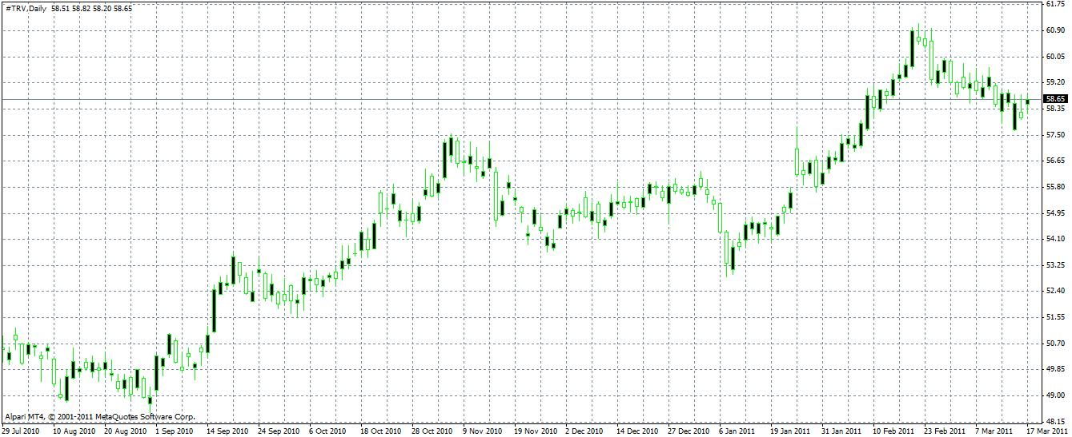

№ | Довжина цінової хвилі | Початок хвилі | Закінчення хвилі | Співвідношення хвиль | Класичне співвідношення | Відхилення фактичного від класичного співвідношення
1 | 9,09 | 48,45 | 57,54 | - | - | -
2 | 4,95 | 57,54 | 52,59 | 0,544 | 0,5 | 0,044
3 | 8,55 | 52,59 | 61,14 | 0,940 | 0,618 | 0,322
4 | 3,27 | 61,14 | 57,87 | 0,382 | 0,382 | 0
5 | 4,28 | 57,87 | 62,15 | 0,5 | 0,5 | 0
A | 2,65 | 62,15 | 59,50 | 0,618 | 0,618 | 0
B | 1,01 | 59,5 | 60,51 | 0,382 | 0,382 | 0
C | 1,64 | 60,51 | 58,84 | 0,618 | 0,618 | 0

Розділ 4 Оцінка динаміки основних фінансових показників діяльності компанії
«Основні фінансові показники діяльності Travelers Companies Inc» Таблиця1
№ п/п | Показник | 2006 | 2007 | 2008 | 2009 | 2010
1 | Розмір активів, млн$ | 115292 | 115224 | 109632 | 109560 | 105181
2 | Доходи, млн$ | 25090 | 26017 | 24477 | 24680 | 25112
3 | Чистий прибуток, млн$ | 4208 | 4601 | 2924 | 3622 | 3216
4 | Капіталізація, млрд$ | 36,44 | 33,79 | 26,46 | 25,94 | 24,22
5 | Рентабельність витрат, % | 73,33 | 74,73 | 68,37 | 71,53 | 70,40
6 | Рентабельність продажів,% | 37,89 | 38,11 | 31,07 | 34,27 | 32,26
7 | Рентабельність активів,% | 3,65 | 3,99 | 2,67 | 3,31 | 3,06
8 | Коефіцієнт фінансової стійкості, % | 26,80 | 28,52 | 28,73 | 30,64 | 30,40
9 | Коефіцієнт загальної ліквідності | 0,11 | 0,12 | 0,12 | 0,11 | 0,11
10 | Оборотність активів | 0,22 | 0,23 | 0,22 | 0,23 | 0,24
11 | Коефіцієнт зносу, % | 20,03 | 17,94 | 18,31 | 17,01 | 17,13

Аналізуючи дані таблиці1 можна зробити висновки, що компанія є велика за розміром адже розмір її активів у 2010 році склав 105181 млн$. Протягом 5 років цей показник значно зменшився, що демонструє рис1. [money.msn.com]

Рис1 Розмір активів компанії 2006-2010рр., млн $
Динаміка активів Travelers Companies Inc за період 2006-2010 років зображено на рис2.
Рис2 Динаміка доходів компанії 2006-2010рр., млн $
На рис3 можна побачити зміну чистого прибутку підприємства за аналізований період.
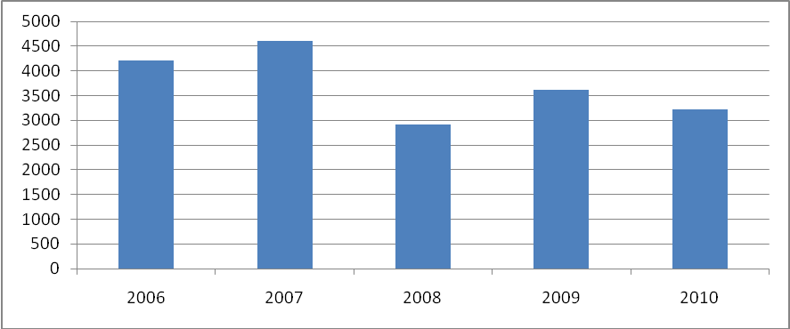
Рис3 Динаміка прибутку компанії 2006-2010рр., млн $
За період з 2006 по 2010 роки значно зменшилася капіталізація компанія, попри збільшення у 2010 році ринкової ціни акцій порівняно з 2006р. Це спричинено зменшенням кількості випущених акцій.

Рис 4 Капіталізація компанії у 2006-2010рр., млрд $
На графіках, зображених нижче . відображено динаміку показників рентабельності за 2006-2010рр.
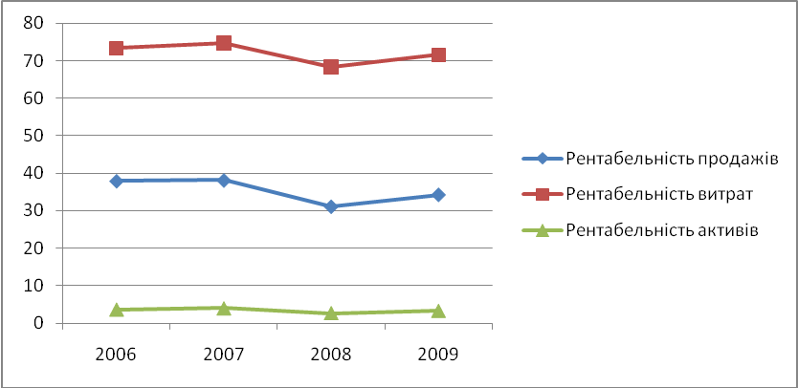
Рис 5 Динаміка показників рентабельності
Аналізуючи дані показників рентабельності можна зробити висновок, що вони є позитивними і мають тенденцію до покращення.
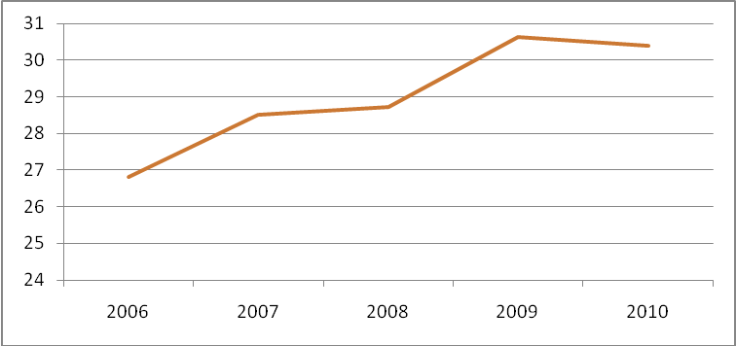
Рис 6 Коефіцієнт фінансової стійкості
Графік коефіцієнта фінансової стійкості показує, що він загалом має тенденцією до зростання, що є позитивним. У 2010 році цей показник склав 30,40%, що є нижчим нормативного, проте порівняно з попередніми роками він значно покращився.
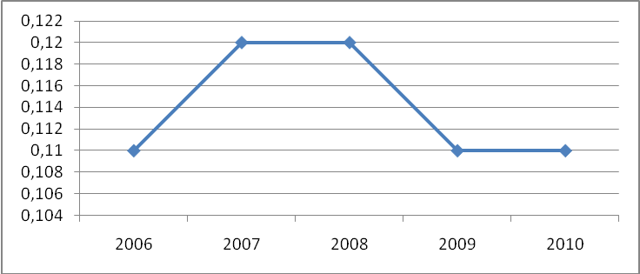
Рис 7 Коефіцієнт загальної ліквідності
За аналізований період варто відмітити, що коефіцієнт загальної ліквідності спочатку збільшувався, але в період кризи значно зменшився і вже у 2009-2010 році стабілізувався і дорівнює 0,11. Таке значення є негативне, нижче нормативного.
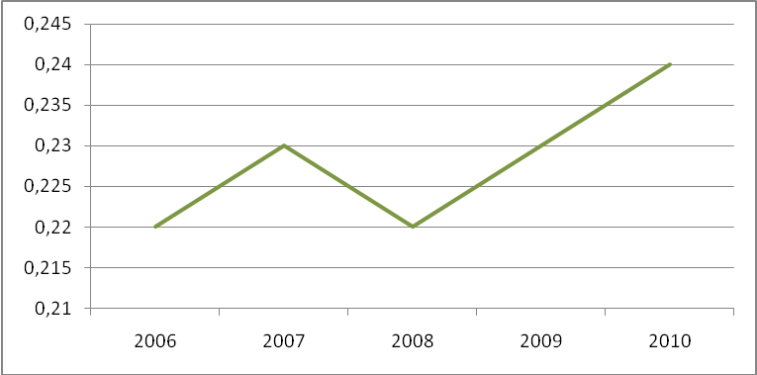
Рис 8 Оборотність активів
Оборотність активів у 2010 суттєво збільшилася порівняно 2006 -2008 рр. Така тенденція є позитивно.
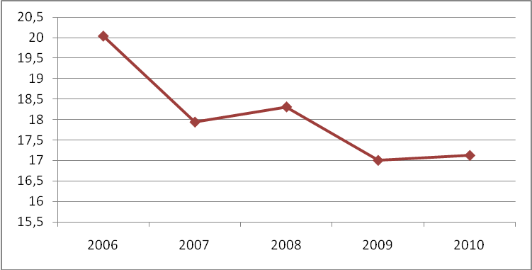
Рис 9 Коефіцієнт зносу нематеріальних активів
Показник наведений на графіку, який знаходиться вище має спадну тенденцію, що є позитивним оскільки показує, що знос нематеріальних активів зменшується. Це свідчить про те, що Travelers Companies Inc оновлює активи, що є дуже важливим особливо у сфері страхування.
«Позиція підприємства на ринку цінних паперів» Таблиця 2
№  п/п | Показник | 2006 | 2007 | 2008 | 2009 | 2010
1 | Чистий прибуток на акцію | 5,91 | 6,85 | 4,81 | 6,33 | 6,62
2 | Дивіденд на акцію | 1,01 | 1,13 | 1,19 | 1,23 | 1,41
3 | Коефіцієнт дивідендних виплат | 17,09 | 16,50 | 24,74 | 19,43 | 21,30
4 | Коефіцієнт котирування акцій | 53,69 | 53,80 | 45,20 | 49,86 | 55,71
5 | Коефіцієнт «ціна/прибуток» | 8,77 | 7,69 | 9,28 | 7,82 | 8,33
6 | Дивідендна дохідність акцій, % | 11,01 | 12,73 | 10,64 | 12,70 | 11,88
7 | Дохід на 1 акцію | 36,97 | 41,42 | 41,81 | 47,42 | 57,76
8 | Коефіцієнт «ціна/дохід» | 1,45 | 1,30 | 1,08 | 1,05 | 0,96
9 | Балансова вартість акції | 37,03 | 42,38 | 43,25 | 52,67 | 58,59
10 | Співвідношення ринкової та балансової ціни | 1,45 | 1,27 | 1,06 | 0,95 | 0,96
[stocknod.com]
Згідно графіка коефіцієнта котирування акцій, який зображено на рис 10 варто відмітити значне відхилення ринкової ціни від номінальної, що є позитивним. Кім того даний показник має тенденцію до збільшення, що також є позитивним для компанії.

Рис 10 Коефіцієнт котирування акцій
Дохід на одну акцію за період 2006-2010 років також збільшився, що є позитивним. Це зображено на рис 11.
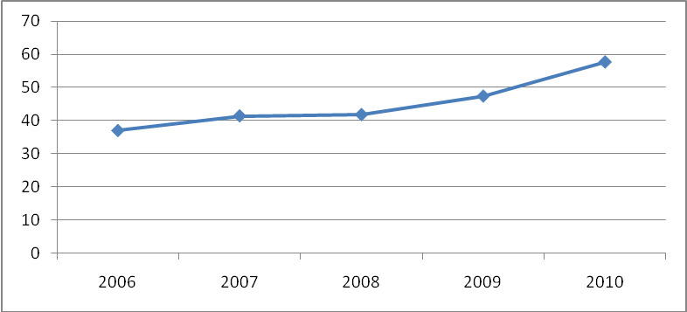
Рис 11 Доход на 1 акцію
На наступному графіку зображено зміну коефіцієнта «ціна/прибуток» . Даний показник у 2010 році дорівнює 8,33. Даний показник є досить високий, що свідчить про ризиковість акцій компанії.
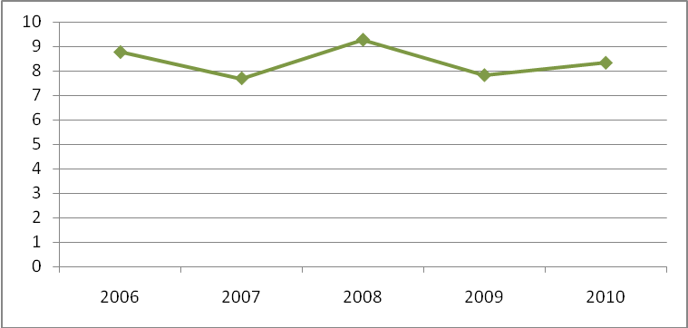
Рис 12 Коефіцієнт «ціна/прибуток»
Показник співвідношення ринкової та балансової ціни акцій зображено на рис13. Згідно графіка варто відмітити тенденцію до зниження даного показника, що є позитивним для інвесторів.
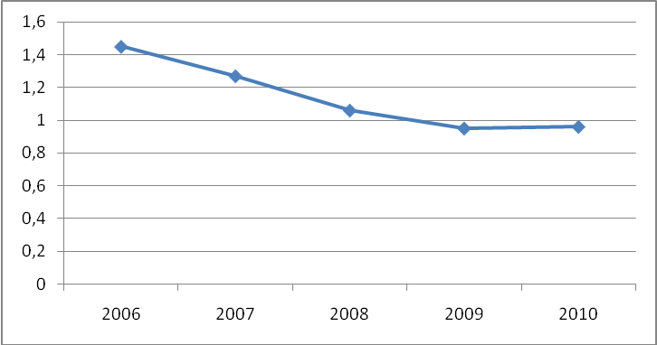
Рис 13 Співвідношення ринкової та балансової ціни
На рис 14 зображена динаміка дивідендної дохідності акцій за 2006-2010 роки. Згідно даного графіка можна помітити значне зниження даного показника в період кризи, стабілізацію його у 2009 році і знову спад у 2010 році.
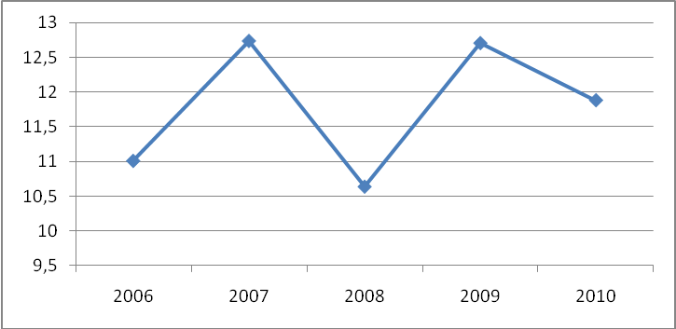
Рис14 Дивідендна дохідність акцій
Оцінивши динаміку основних фінансових показників діяльності Travelers Companies Inc можна зробити висновки, що дана компанія має хороший фінансовий стан, основні показники мають позитивну тенденцію. А отже, акції даної компанії є інвестиційно привабливими і їх варто купувати.

Розділ 5. Оцінка акцій компанії
Методом ліквідаційної вартості:
РВ_{лікв} = 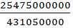= 59,10$
Доходним методом:
∆А = 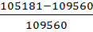*100 = -4,00%
∆Д = 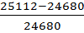*100= 1,75%
∆ЧП = 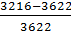*100= -11,21%
∆ = -4+1,75-11,21 = -13,46% →ОПКВА = 0
Приріст дивідендів = 1,41
РВ_{доход} = 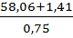 = 79,29$
Так як ОПКВА = о, то за даним методом прогнозується зниження ціни.
Методом аналогів:
Компанією – аналогом обрано Chubb Corporation (СВ)– холдингова компанія, яка займається страхуванням від нещасних випадків.
№п/п | Показник | TRV | CB
1 | Номінальна вартість акції | 1$ | 1$
2 | Загальна кількість випущених акцій | 431050000 | 295220000
3 | Чистий прибуток | 3216000000 | 214000000
4 | EPS | 7,46 | 7,36
РВ_{аналог} = 59,64* = 60,45$
РВ = 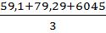 = 66,28
Ринкова ціна акцій Travelers Companies Inc =58,06, розрахункова вартість = 66,28, що свідчить про недооціненість акцій та їх інвестиційну привабливість.
[gurufocus.com]

УНІВЕРСИТЕТ ЕКОНОМІКИ ТА ПРАВА «КРОК»
ФАКУЛЬТЕТ ЕКОНОМІКИ ТА ПІДПРИЄМНИЦТВА

Характеристика діяльності
компанії «LAFARGE SA»

Виконав:
Студент IV курсу
Групи ФК-

Перевірив:
к.е.н., доц.
Кузьмінський В.З.

Київ 2013



Історія компанії почалася у 1833 році у містечку Ле – Тей (департамент Ардеш), коли її засновник Огюст Павен де Лафарж (Auguste Pavin de Lafarge) почав розробку вапняку та виробництво вапна. Компанія була постачальником матеріалів для будівництва Суєцького каналу.
Вже у 30-х роках XX століття компанія стала найбільшим виробником цементу у Франції, а в кінці століття — і у світі.
У 1981 році Lafarge придбала компанію General Portland Inc, ставши одним із лідерів цементного ринку Північної Америки. У 2001 році була придбана компанія Blue Circle Industries (шостий в світі виробник цементу), після чого Lafarge вирвалася на лідируючі позиції у світі.
У кінці 2007 року компанія оголосила про поглинання єгипетської цементної компанії Orascom Cement Group, а у 2008 придбала індійський бізнес компанії Larsen&Turbo Ready Mix-Concrete (RMC) за $349 млн.
Голова Ради Директорів компанії — Бертран Коломб. Президент — Бруно Лафон (Bruno Lafont).
Рада Директорів - головний керівний комітет Lafarge. Він визначає стратегію компанії і контролює її виконання.
Рада Директорів компанії:
- схвалює щорічник і піврічні фінансові декларації;
- проводить Річний збір акціонерів;
- бере участь в управлінні компанією.
Рада Директорів Lafarge складається з 17 членів, з яких 10 незалежних. Позиція Віце-президента Правління закріплюється за незалежним директором.
Акціонери | Країна | Відсоток
BBL (Banque Brussels Lambert) |  Бельгія | 20,5
Brandes Investment Partners, L.P |  США | 1,1
CNP (Caisse Nationale de Prévoyance) | 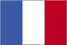 Франція | 1
Dodge & Cox | США | 4,7
ING Groep | 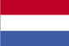 Нідерланди | 0,1
Oppenheimer Capital | США | 0,05
Sawiris (famille) |  Єгипeт | 11,5
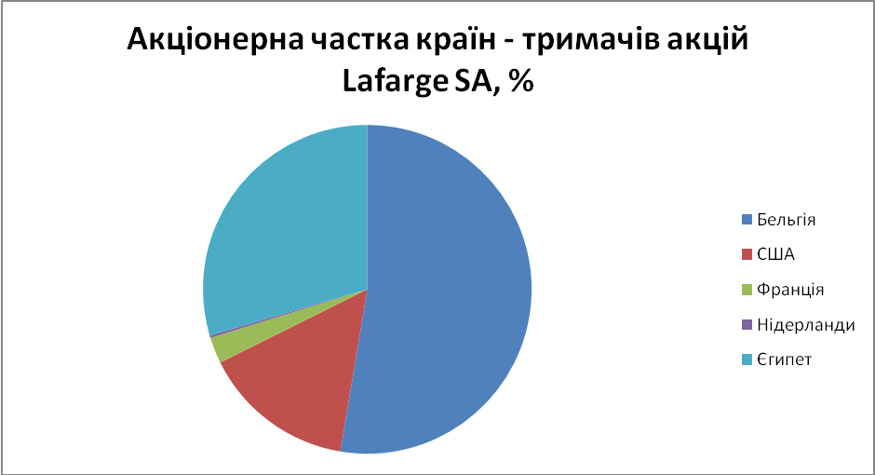

Lafarge є світовим лідером у галузі будівельних матеріалів, який займає провідні позиції в усіх сферах своєї діяльності:
- цемент,
- бетон та наповнювачі,
- гіпс.
У компанії працюють 76 000 працівників у 78 країнах. У 2010 році обсяги продажів (товарообіг) Lafarge сягнули 16,2 млрд. євро.
У 2010 році компанія Lafarge зайняла 6-ту позицію в рейтингу оприлюднення інформації про заміри та викиди парникових газів, а також завдяки своїм зусиллям, спрямованим на зважений розвиток, увійшла до індексу корпоративної стійкості (Промисловий індекс Доу-Джонса).
Lafarge має провідні центри дослідження будівельних матеріалів, що дає компанії змогу закладати інновацію в основу своїх пріоритетів, працювати над екологічно раціональним будівництвом і архітектурною креативністю.
19 березня 2008 року французька компанія Lafarge відкрила новий завод по виробництву гіпсокартону і сухих будівельних сумішей в м.Артемівську Донецької області.
В будівництво нового підприємства, що відповідає міжнародним стандартам, компанія інвестувала близько 30 млн. євро. Створено понад 70 нових робочих місць.
Компанія Lafarge - це всесвітньо визнаний бренд, котрий відомий такими секторами роботи:
- продаж щебеню,
- продаж бетону,
- продаж гіпсу.
Продукція компанії - кубовидний щебінь, який сертифікований в Україні, Польщі та Росії. Найбільша частка готової продукції реалізується споживачам Росії, Білорусі, Польщі і Прибалтики.
Щебінь, який виробляє компанія Lafarge, придатний для будь-яких видів цивільного і дорожнього будівництва, має низьку лящадність, кубовидну форму, високу морозостійкість, міцність, а також низьку радіоактивність.
Продукція проходить контроль якості на всіх етапах виробництва. У 2010 році Lafarge Щебінь Україна реалізувала 3774000 тонн щебеневої продукції.
Крім того, компанія отримала Сертифікат на систему управління якістю, що відповідає вимогам ДСТУ ISO 9001:2009 стосовно виробництва щебеню, матеріалів з відсіву дроблення гранітної, щебенево-піщаної суміші.
Гiпсокартон
PLATÓ Arka
Тип крайки | Товщина, мм | Стандартна ширина, мм | Стандартна довжина, мм | Маса 1 м. кв. \кг | Кіл. м. кв. на піддоні | Кіл. листів на піддоні | Маса піддона, кг
KS | 6,5 | 1200 | 3000 | 5,3 | 115,2 | 32 | 610,56
Це гнучкий гіпсокартон товщиною 6,5мм, спеціально розроблений для створення фігурних конструкцій. Унікальність продукту полягає в його надзвичайній гнучкості. За допомогою PLATÓ Arka можна реалізувати найоригінальніші ідеї в інтер’єрі легко та швидко.
PLATÓ Format (GKB)
Тип крайки | Товщина, мм | Стандартна ширина, мм | Стандартна довжина, мм | Маса 1 м. кв. \кг | Кіл. м. кв. на піддоні | Кіл. листів на піддоні | Маса піддона, кг
KPOS | 9,5 | 1200 | 2000 | 7,4 | 144,00 | 60 | 1066
KPOS | 9,5 | 1200 | 2500 | 7,4 | 180,00 | 60 | 1332
KPOS | 9,5 | 1200 | 2600 | 7,4 | 187,20 | 60 | 1385
KPOS | 9,5 | 1200 | 3000 | 7,4 | 216,00 | 60 | 1598
KPOS | 12,5 | 1200 | 2000 | 9,0 | 120,00 | 50 | 1080
KPOS | 12,5 | 1200 | 2500 | 9,0 | 150,00 | 50 | 1350
KPOS | 12,5 | 1200 | 2600 | 9,0 | 156,00 | 50 | 1404
KPOS | 12,5 | 1200 | 3000 | 9,0 | 180,00 | 50 | 1620
Гіпсокартонний лист PLATÓ Format - товщина 9,5; 12,5 мм, стандартна довжина 2000, 2500, 2600 й 3000 мм, стандартна ширина 1200 мм. 1 м2 листа товщиною 9,5 мм важить близько 7,4 кг., а листа товщиною 12,5 мм - близько 9 кг. Використаються для монтажу перегородок, облицювання стін і стель на несучій конструкції, а також як суха штукатурка. Допускається до застосування в приміщеннях з відносною вологістю повітря до 70 %.
PLATÓ Aquastop (GKBI)
Тип крайки | Товщина, мм | Стандартна ширина, мм | Стандартна довжина, мм | Маса 1 м. кв. \кг | Кіл. м. кв. на піддоні | Кіл. листів на піддоні | Маса піддона, кг
KPOS | 12,5 | 1200 | 2000 | 9,0 | 120,00 | 50 | 1080
KPOS | 12,5 | 1200 | 2500 | 9,0 | 150,00 | 50 | 1350
KPOS | 12,5 | 1200 | 2600 | 9,0 | 156,00 | 50 | 1404
KPOS | 12,5 | 1200 | 3000 | 9,0 | 180,00 | 50 | 1620
Гіпсокартонний лист PLATÓ Aquastop - товщина 12,5 мм, стандартна довжина 2000, 2500, 2600 й 3000 мм, стандартна ширина 1200 мм. 1 м2 листа важить близько 9 кг. Листи відрізняються зменшеною гігроскопічністю. Вологопоглинання - менше 10 %. Використовуються для спорудження ванних кімнат у житлових будинках і приміщеннях аналогічного призначення, а також як основа під облицювання керамічною плиткою. Допускається до застосування в приміщеннях з періодично (до 10 годин) підвищеною відносною вологістю повітря до 85 %.
ПРОДАЖ ГІПСОВИХ МАТЕРІАЛІВ ПО РЕГІОНАХ
Західна Європа: 56%
Північна Америка: 16%
Інші країни: 28%
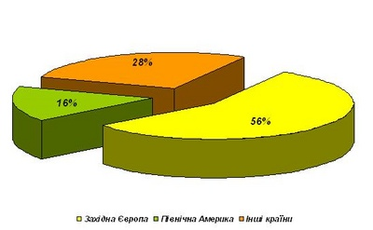
Найважливіші конкуренти Lafarge — компанії:
- Holcim,
- Cemex,
- HeidelbergCement.

Показники фінансової діяльності «LAFARGE SA»
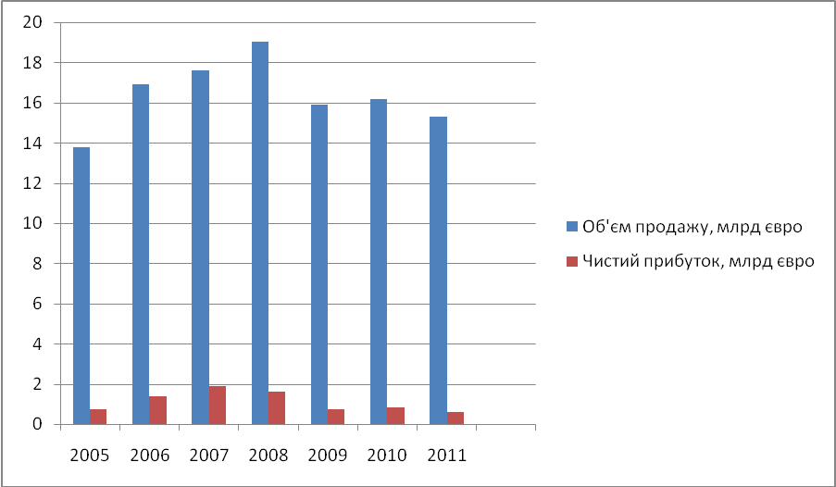

Акції компанії LAFARGE SA котируються на Парижській біржі Euronext.
LAFARGE

 | 
   | Last +2.22%  35.395  €24/02/12 17:35:00 CET | [Realtime data]
   | Last +2.22%  35.395  €24/02/12 17:35:00 CET | Open  34.89 | High  35.48 | Low  34.635

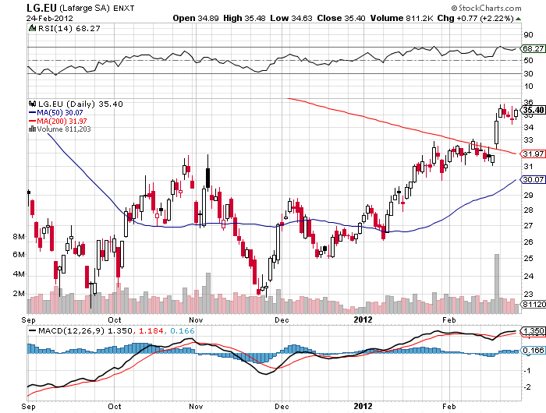

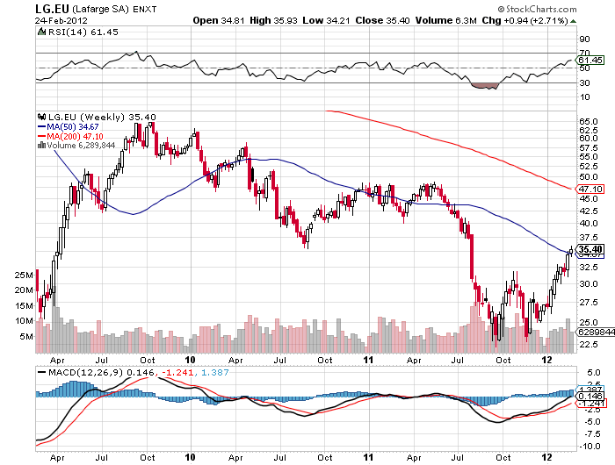

УНІВЕРСИТЕТ ЕКОНОМІКИ ТА ПРАВА «КРОК»
ФАКУЛЬТЕТ ЕКОНОМІКИ ТА ПІДПРИЄМНИЦТВА

Оцінка динаміки основних показників діяльності
компанії «LAFARGE SA»

Виконав:
Студент IV курсу
Групи ФК-

Перевірив:
к.е.н., доц.
Кузьмінський В.З.

Київ 2013

- Активи компанії «LAFARGE SA» за 2011 рік склали 40,719 млрд. €, що вдвічі більше за показник 2005 року, отже компанія досить успішно проводить свою виробничу діяльність.
Активи компанії «LAFARGE SA» за 2005 – 2011 роки, млрд. €.
Рік | Загальні активи (Total assets) | Відносна зміна, %
2005 | 20,543 | -
2006 | 20,447 | -0,47
2007 | 28,308 | 38,45
2008 | 40,608 | 43,45
2009 | 39,497 | -2,74
2010 | 42,494 | 7,59
2011 | 40,719 | -4,18

Найвищого показнику загальних активів компанія досягла у 2010 році (42,494 млрд. €). Останні 4 роки цей показник характеризується певною стабільністю, адже коливання складають лише 1,5 – 2 млрд. €. Високий приріст активів спостерігався у 2008 році, коли показник склав 40,608 млрд. €, що на 43,45% вище аналогічного показника 2007 року.
Динаміка нарощення активів показана на Рис. 1.1:
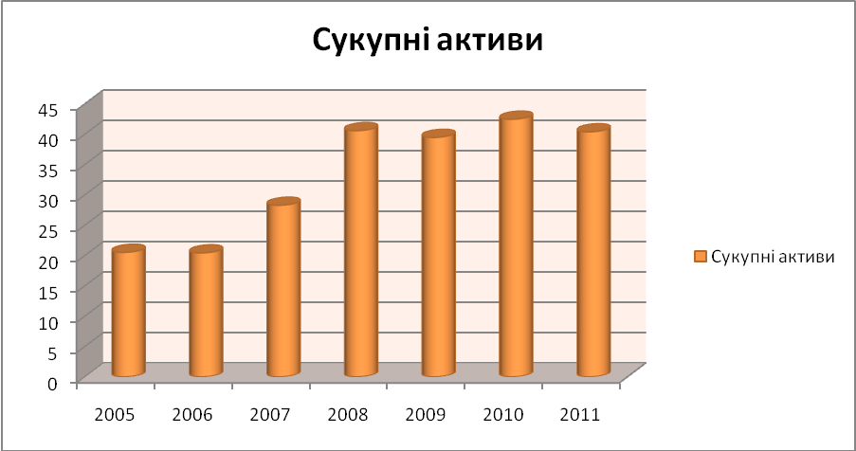
Рис. 1.1. Динаміка активів компанії «LAFARGE SA» за 2005 – 2011 роки, млрд. €
У 2011 році спостерігалось зменшення активів на 4,18% у порівнянні з аналогічним показником 2010 року. Загалом висока вартість активів
характеризує стійкі позиції компанії на ринку будівельних матеріалів.
- Доходи компанії «LAFARGE SA» за 2005 – 2011 роки відзначались достатньою стабільністю та рівністю показників. Значного приросту доходів не спостерігалось, коливання складали 2-3 млрд. €.
Доходи та чистий прибуток компанії «LAFARGE SA» за 2005 – 2011 роки, млрд. €.
Рік | Доходи (revenue) | Відносна зміна, % | Чистий прибуток (net income) | Відносна зміна, %
2005 | 14,490 | - | 1,424 | -
2006 | 16,909 | 16,69 | 1,589 | 11,59
2007 | 17,614 | 4,17 | 2,156 | 35,68
2008 | 19,033 | 8,06 | 1,939 | -10,06
2009 | 15,884 | -16,54 | 1,046 | -46,05
2010 | 14,834 | -6,61 | 1,114 | 6,5
2011 | 15,284 | 3,03 | 0,736 | -33,93

Найвищої позначки дохід компанії сягнув у 2008 році, склавши 19,033 млрд. €, що на 8,06% вище аналогічного показника 2007 року. Позначився кризою 2009 рік, який скоротив доходи компанії на 16,54% у порівнянні з 2008 роком. За останні два роки значного приросту доходів не відбулося, у 2010 році доходи продовжували знижуватися і сягнули 14,834 млрд. €. Незначне примноження відбулося впродовж 2011 року, яке характеризується збільшенням на 3,03%.
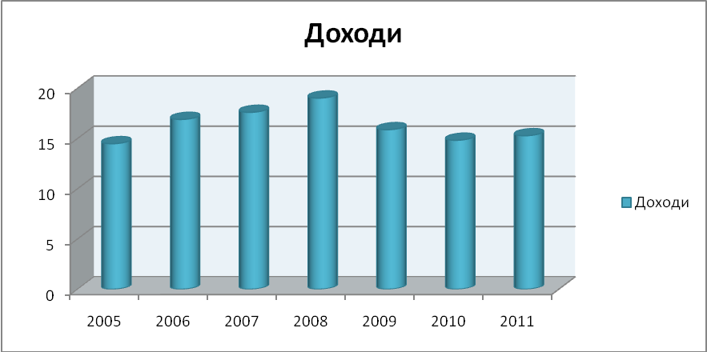
Рис. 1.2. Динаміка доходів компанії «LAFARGE SA» за 2005 – 2011 роки, млрд. €
За 2011 рік спостерігалось значне зниження чистого прибутку (на 33,93%) у порівнянні з аналогічним показником минулого періоду. Він досяг найменшого значення, починаючи з 2005 року (736 млн. €).
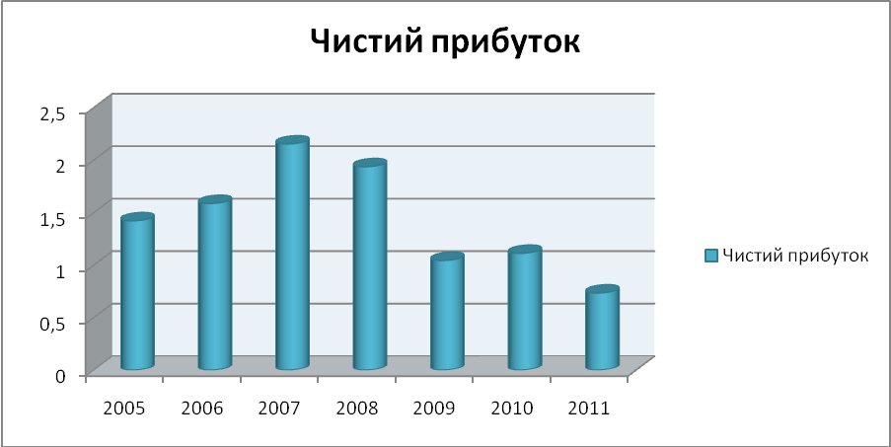
Рис. 1.2. Динаміка чистого прибутку компанії «LAFARGE SA» за 2005 – 2011 роки, млрд. €
Чистий прибуток компанії характеризується певною нестабільністю: з 2005 по 2007 роки спостерігалося значне нарощення його показників (на 11,59% та 35,68% відповідно); з 2008 по 2009 роки почалося стрімке зниження прибутку (на 10,06% та 46,05% відповідно). Найвищої позначки чистий прибуток досяг у 2007 році, склавши 2,156 млрд. €. Кризовий 2009 рік позначився значним скороченням показника (на 46,05%), що склало 1,046 млрд. €.
- Капіталізація компанії «LAFARGE SA» за 2005 – 2011 роки відзначалася певною нестабільністю в першу чергу через змінність ціни акцій компанії, які досягли максимальних позицій у 2007 – 2008 роках.
Отже, останніми роками капіталізація компанії значно знизилася (до 16 410,9 млн. € у 2010 році, та 13 444,7 млн. € у 2011 році), що пояснюється насамперед зниженням ринкової вартості акцій. Найвищих позицій вона сягала у 2008 році – 33 403,3 млн. €, та у 2007 році – 32 283,3 млн. €. Відповідно найнижчою капіталізація компанії була у кризовому 2009 році (9 749,4 млн. €.), коли ринкова ціна акцій складала лише 34,035 €.

Капіталізація компанії «LAFARGE SA» за 2005 – 2011 роки
Рік | Кількість випущених акцій, тис. шт. | Ринкова ціна, € | Капіталізація,  млн. €.
2005 | 286 453 | 77,30 | 22 142,8
2006 | 286 453 | 76 | 21 770,4
2007 | 286 453,1 | 112,70 | 32 283,3
2008 | 286 453,3 | 116,61 | 33 403,3
2009 | 286 453,3 | 34,035 | 9 749,4
2010 | 286 453,7 | 57,29 | 16 410,9
2011 | 286 453,7 | 46,935 | 13 444,7

До 2008 року компанія активно збільшувала свою ринкову вартість, негативно позначився 2009 рік, після якого відзначилося падіння вартості.
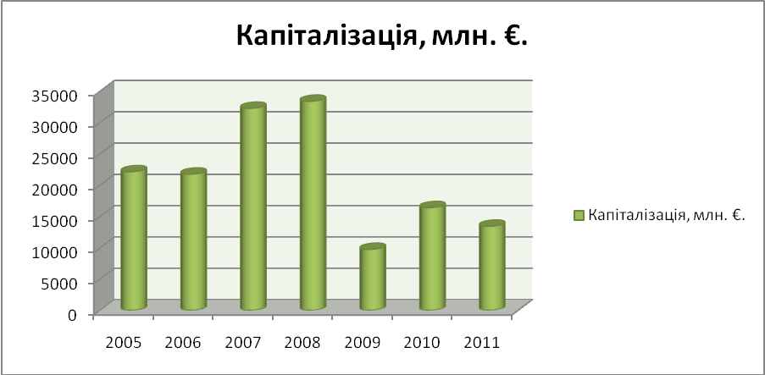
Рис. 1.3. Динаміка капіталізації компанії «LAFARGE SA» за 2005 – 2011 роки
Відновлення рівня капіталізації відбулося останніми роками, але досить незначне (16 410,9 млн. €, у 2010 році), але вже у 2011 році вона знову зменшилась до 13 444,7 млн. €.
- Дивіденди на 1 акцію компанії «LAFARGE SA» останніми роками значно знизились (до 1 €), у порівнянні з показниками 2006 – 2007 років (3 та 4 € відповідно). Це пояснюється зменшенням чистого прибутку на акцію, який сягнув 2,89 та 2,07 € у 2010 та 2011 роках відповідно, до аналогічних показників 2006 – 2007 років (7,86 та 9,6 € відповідно).
Дивіденди та чистий прибуток компанії «LAFARGE SA» на 1 акцію за 2005 – 2011 роки
Рік | Дивіденди на 1 акцію, € | Чистий прибуток на 1 акцію, € | Коефіцієнт дивідендних виплат
2005 | 2,55 | 6,39 | 0,4
2006 | 3,00 | 7,86 | 0,38
2007 | 4,00 | 9,60 | 0,42
2008 | 2,00 | 7,19 | 0,28
2009 | 2,00 | 2,77 | 0,72
2010 | 1,00 | 2,89 | 0,35
2011 | 1,00 | 2,07 | 0,48

Дане зменшення дивідендів на акцію може спричинити втрату лідируючих позицій на ринку (або втрату зацікавленості акціонерів). Найбільшої позначки дивіденди на 1 акцію досягли у 2007 році – 4,00 €, найменшої – у 2010-2011 роках (1,00 €).
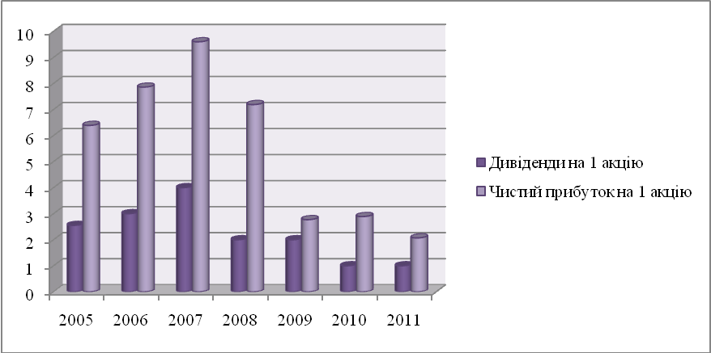
Рис. 1.4. Динаміка дивідендів та чистого прибутку компанії «LAFARGE SA» на 1 акцію за 2005 – 2011 роки, €
Найвищий чистий прибуток на акцію був у 2007 році – 9,60 €. Різко на величині прибутку позначився кризовий 2009 рік, коли чистий прибуток впав до позначки 2,77 € на акцію, і закріпився на цих позиціях до сьогоднішнього часу. Найнижчої позначки чистий прибуток сягнув у 2011 році – 2,07 € на акцію.
Коефіцієнт дивідендних виплат характеризує частку дивідендів до сплати у чистому прибутку компанії. Найвищим даний показник був у 2009
році – 0,72. Досить високого значення він досяг за 2011 рік – 0,48.
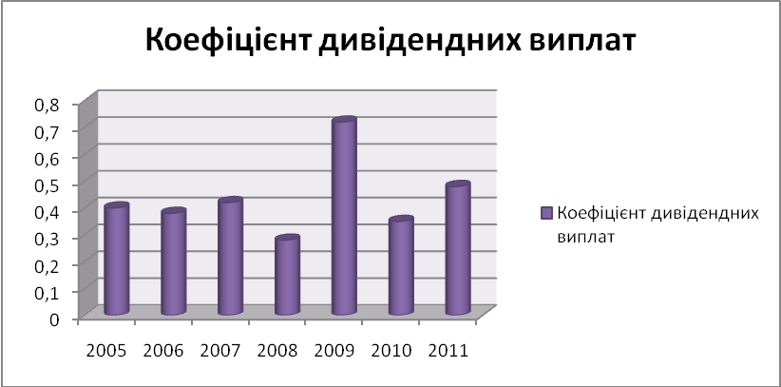
Рис. 1.5. Динаміка коефіцієнту дивідендних виплат компанії «LAFARGE SA» на 1 акцію за 2005 – 2011 роки
Найнижче значення коефіцієнту дивідендних виплат було у 2008 році – 0,28. З 2009 року спостерігалося значне підвищення даного коефіцієнту (за 2009 рік майже втричі), потім зниження в два рази.
- Рентабельність витрат компанії «LAFARGE SA» свідчить про дуже раціональне використання ресурсів та існування таких шляхів виробництва, за яких чистий прибуток значно покриває витрати.
Розрахунок показників рентабельності компанії «LAFARGE SA» за 2005 – 2011 роки
Рік | Чистий прибуток, млрд. € | Активи, млрд. € | Рентабельність активів, % | Витрати, млрд. € | Рентабельність витрат, %
2005 | 1,424 | 20,543 | 6,93 | 0,415 | 343,13
2006 | 1,589 | 20,447 | 7,77 | 0,485 | 327,63
2007 | 2,156 | 28,308 | 7,61 | 0,526 | 409,89
2008 | 1,939 | 40,608 | 4,77 | 0,941 | 206,06
2009 | 1,046 | 39,497 | 2,65 | 0,926 | 112,96
2010 | 1,114 | 42,494 | 2,62 | 0,723 | 154,08
2011 | 0,736 | 40,719 | 1,81 | 0,999 | 73,67
Найвищих позицій рентабельність витрат досягала у 2005 – 2007 роках, коли чистий прибуток перевищував витрати у 3 - 4 рази. Найбільшим показник рентабельності витрат був у 2007 році – 409,89%, високим він і у 2005 році – 343,13% та 2006 році – 327,63%. За останні три роки показник рентабельності витрат значно зменшився.
Рис. 1.6. Динаміка рентабельності витрат компанії «LAFARGE SA» за 2005 – 2011 роки, %
Найнижчим показник рентабельності витрат був за останній 2011 рік (73,67%), що спричинилося значним підвищенням витрат та зниженням чистого прибутку компанії.
Рентабельність активів значно перевищує мінімальне значення (1%), що свідчить про достатнє перевищення чистого прибутку над активами компанії. Найвищим показник ROA був у 2006 – 2007 роках (7,77% та 7,61% відповідно), з 2008 року він почав значно знижуватись, що пояснюється зниженням чистого прибутку та збільшенням активів.
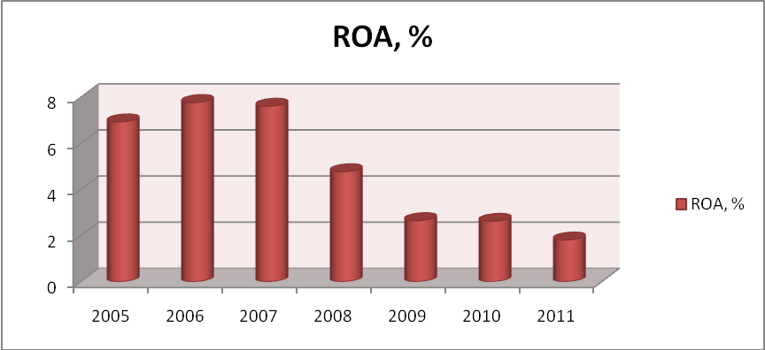
Рис. 1.7. Динаміка рентабельності активів компанії «LAFARGE SA» за 2005 – 2011 роки
Найнижчого значення показник ROA сягнув у 2011 році – 1,81%, що було спричинено суттєвим зниженням чистого прибутку компанії. Загалом показник рентабельності активів має досить високе значення і характеризує ефективну діяльність компанії на ринку будівельних матеріалів.
- Коефіцієнт поточної ліквідності компанії «LAFARGE SA» за 2005 – 2011 роки загалом знаходиться на досить високому рівні, що свідчить про достатність у компанії обігових коштів для погашення боргів протягом року.
Коефіцієнт поточної ліквідності компанії «LAFARGE SA» за 2005 – 2011 роки
Рік | Поточні активи, млрд. € | Поточні пасиви, млрд. € | Коефіцієнт поточної ліквідності
2005 | 7,352 | 5,859 | 1,25
2006 | 9,367 | 6,185 | 1,51
2007 | 6,818 | 5,511 | 1,24
2008 | 7,680 | 8,930 | 0,86
2009 | 6,640 | 6,045 | 1,1
2010 | 7,742 | 7,505 | 1,03
2011 | 9,547 | 7,258 | 1,32

Найвищого значення коефіцієнт поточної ліквідності досяг у 2006 році – 1,51, що свідчить про своєчасне ліквідування компанією своїх боргів. Найнижче значення було з початком кризи у 2008 році – коефіцієнт знизився до позначки 0,86, що свідчить про певні труднощі з покриттям боргів.
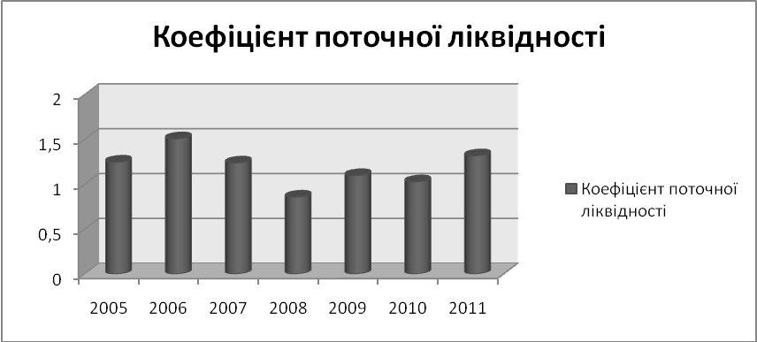
Рис. 1.8. Динаміка коефіцієнту поточної ліквідності компанії «LAFARGE SA» за 2005 – 2011 роки
Протягом 2010 року коефіцієнт знаходився на досить низькому для даної компанії рівні – 1,03. Підвищення відбулося тільки у 2011 році – значення коефіцієнту поточної ліквідності значно підвищилося і становило 1,32. Загалом можна зробити висновок, що компанія має достатньо обігових коштів для покриття власних боргів протягом року.
- Коефіцієнт фінансової незалежності (автономії) компанії «LAFARGE SA» за 2005 – 2011 роки був нижче нормативного (≥0,5), що свідчить про недостатню можливість компанії виконувати зовнішні зобов’язання за рахунок власних активів, тобто має певну залежність від позикових джерел фінансування.
Коефіцієнт фінансової незалежності (автономії) компанії «LAFARGE SA» за 2005 – 2011 роки
Рік | Власний капітал, млрд. € | Загальні пасиви, млрд. € | Коефіцієнт фінансової незалежності
2005 | 12,184 | 27,895 | 0,44
2006 | 11,694 | 29,841 | 0,39
2007 | 12,077 | 28,308 | 0,43
2008 | 14,635 | 40,608 | 0,36
2009 | 16,800 | 39,497 | 0,43
2010 | 18,224 | 42,494 | 0,43
2011 | 18,201 | 40,719 | 0,45

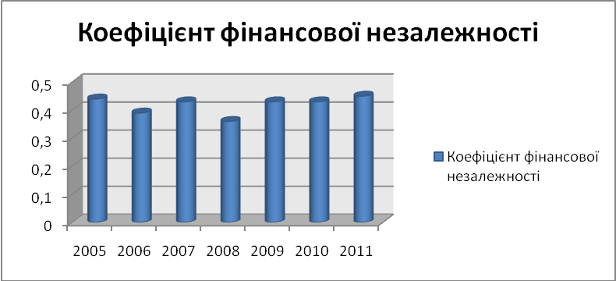
Рис. 1.9. Динаміка коефіцієнту фінансової незалежності (автономії) компанії «LAFARGE SA» за 2005 – 2011 роки
Даний коефіцієнт характеризується певною стабільністю, відхилення складає 0,01 – 0,03. Найбільше значення коефіцієнту було у 2011 році – 0,45. Найнижче – у 2008 році з початком кризи – 0,36. Дана стабільність пояснюється досить незмінним співвідношенням власного капіталу до загальних пасивів протягом 2005 – 2011 років. Оскільки даний коефіцієнт характеризує фінансову стійкість компанії, можна зробити висновок, що за д коефіцієнтом автономії компанія не є абсолютно стійкою у фінансуванні, а має залежність від позикових видів фінансування діяльності.
- Балансова вартість 1 акції компанії «LAFARGE SA» за 2005 – 2011 роки характеризується зростаючою тенденцією і визначає кількість чистих активів компанії, які припадають на одну просту акцію.
Балансова вартість та доход на 1 акцію компанії «LAFARGE SA» за 2005 – 2011 роки
Рік | Чисті активи, млрд. € | Доходи, млрд. € | Загальна кількість випущених акцій, тис. шт | Балансова вартість 1 акції, € | Доход на 1 акцію, €
2005 | 12,184 | 14,490 | 286 453 | 42,54 | 50,59
2006 | 11,694 | 16,909 | 286 453 | 40,83 | 59,04
2007 | 12,077 | 17,614 | 286 453,1 | 42,17 | 61,5
2008 | 14,635 | 19,033 | 286 453,3 | 51,1 | 66,46
2009 | 16,800 | 15,884 | 286 453,3 | 58,66 | 55,46
2010 | 18,224 | 14,834 | 286 453,7 | 63,63 | 51,79
2011 | 18,201 | 15,284 | 286 453,7 | 63,55 | 53,37

Найвищого значення балансова вартість 1 акції досягла за останні два роки (63,63 € у 2010 році, та 63,65 € у 2011 році).
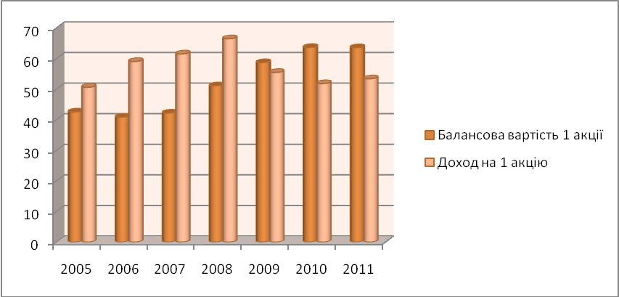
Рис. 1.10. Динаміка балансової вартості та доходу на 1 акцію компанії «LAFARGE SA» за 2005 – 2011 роки, €
Загалом за аналізовані роки спостерігалась зростаюча тенденція. Найнижчий показник був у 2006 році – 40,83 €, після чого відбувалося значне зростання, що пояснюється нарощенням чистих активів компанії.
Доход на 1 акцію навпаки характеризувався деякою нестабільністю, але значних коливань не відбувалося. Показники свідчать про значну частину доходу, який припадає на одну просту акцію. Найвищим даний показник був у 2008 році – 66,46 €, відповідно найнижчих позицій він займав у 2005 році – 50,59 €.
- Співвідношення ринкової ціни до балансової вартості акцій компанії «LAFARGE SA» за 2005 – 2011 роки характеризується певною нестабільністю.
Розрахунок співвідносних показників акцій компанії «LAFARGE SA» за 2005 – 2011 роки
Рік | Ринкова ціна акції, € | Балансова вартість 1 акції, € | Доход (виручка) на 1 акцію, € | Співвідношення ринкової ціни до балансової вартості | Співвідношення ринкової ціни до виручки на 1 акцію
2005 | 77,30 | 42,54 | 50,59 | 1,82 | 1,53
2006 | 76 | 40,83 | 59,04 | 1,86 | 1,29
2007 | 112,70 | 42,17 | 61,5 | 2,67 | 1,83
2008 | 116,61 | 51,1 | 66,46 | 2,28 | 1,75
2009 | 34,035 | 58,66 | 55,46 | 0,58 | 0,61
2010 | 57,29 | 63,63 | 51,79 | 0,9 | 1,11
2011 | 46,935 | 63,55 | 53,37 | 0,73 | 0,88

З 2005 по 2008 роки ринкова ціна акцій компанії перевищувала їх балансову вартість у 2 – 2,5 рази, що свідчить про високу ціну котирування на фондовій біржі. З 2009 року ринкова ціна акцій почала стрімко падати, що позначилося на показнику співвідношення ринкової ціни акції до балансової вартості. В цей період балансова вартість була вище ринкової. Найвищим даний показник був у 2007 році – 2,67, найнижчим у 2009 році – 0,58.
Співвідношення ринкової ціни до виручки на 1 акцію є досить високим, що свідчить про перевищення ринкової ціни акцій над виручкою компанії. Найвищим цей показник був у 2007 році – 1,83, високим він залишався у 2008 році – 1,75. Відповідно найнижчим цей показник був у 2009 році – 0,61, що пояснюється перевищенням виручки над ринковою вартістю акцій.
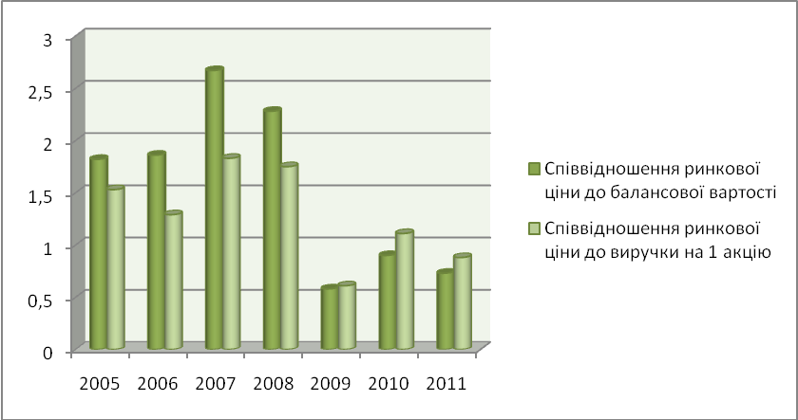
Рис. 1.11. Динаміка співвідношень ринкової ціни акції до її балансової вартості та виручки на 1 акцію компанії «LAFARGE SA» за 2005 – 2011 роки
- Співвідношення ринкової ціни до чистого прибутку на 1 акцію компанії «LAFARGE SA» за 2005 – 2011 роки має зростаючу тенденцію. В першу чергу це пояснюється значним зростанням ринкової вартості акцій та зниженням чистого прибутку на 1 акцію.
Рік | Ринкова ціна акції, € | Чистий прибуток на 1 акцію, € | Номінальна вартість акції, € | Співвідношення ринкової ціни до чистого прибутку на 1 акцію | Співвідношення ринкової ціни до номінальної вартості акції
2005 | 77,30 | 6,39 | 0,25 | 12,1 | 309,2
2006 | 76 | 7,86 | 0,25 | 9,67 | 304
2007 | 112,70 | 9,60 | 0,25 | 11,74 | 450,8
2008 | 116,61 | 7,19 | 0,25 | 16,22 | 466,44
2009 | 34,035 | 2,77 | 0,25 | 12,29 | 136,14
2010 | 57,29 | 2,89 | 0,25 | 19,82 | 229,16
2011 | 46,935 | 2,07 | 0,25 | 22,67 | 187,74

Найвищим даний показник був у 2011 році – 22,67, високих позицій він займав у 2010 та 2008 роках (19,82 та 16,22 відповідно). Найнижче значення показника було у 2006 році – 9,67.
Співвідношення ринкової ціни до номінальної вартості акції показує, наскільки ринкова ціна перевищує її номінал. Даний показник досягає високих результатів, але з 2005 по 2011 роки спостерігається певне його зниження.
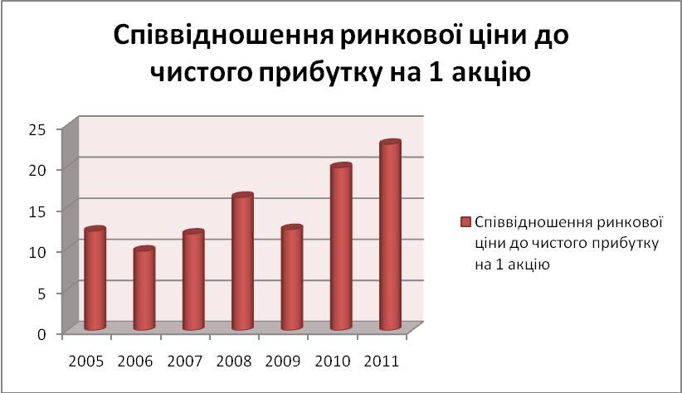
Рис. 1.12. Динаміка співвідношення ринкової ціни до чистого прибутку на 1 акцію компанії «LAFARGE SA» за 2005 – 2011 роки
Найвищим показник співвідношення ринкової ціни до номінальної вартості акцій був у 2007 – 2008 роках (450,8 та 466,44 відповідно). З початком кризи даний показник почав стрімко знижуватись.
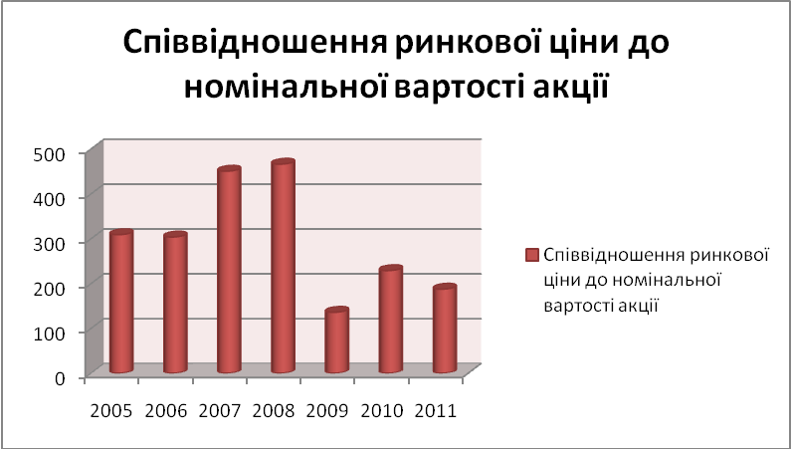
Рис. 1.13. Динаміка співвідношення ринкової ціни до номінальної вартості акції компанії «LAFARGE SA» за 2005 – 2011 роки
Найнижчого значення даний показник набув у 2009 – 2011 роках. У 2009 році він становив 136,14. У 2010 та 2011 роках 229,16 та 187,74 відповідно.
- Оборотність активів компанії «LAFARGE SA» за 2005 – 2011 роки свідчить про недоотримання чистої виручки на одиницю коштів,
інвестованих в активи.
Оборотність активів компанії «LAFARGE SA» за 2005 – 2011 роки
Рік | Загальні активи, млрд. € | Чистий дохід, млрд. € | Оборотність активів
2005 | 20,543 | 14,490 | 0,71
2006 | 20,447 | 16,909 | 0,83
2007 | 28,308 | 17,614 | 0,62
2008 | 40,608 | 19,033 | 0,47
2009 | 39,497 | 15,884 | 0,4
2010 | 42,494 | 14,834 | 0,35
2011 | 40,719 | 15,284 | 0,38

Найвищою оборотність активів компанії була у 2005 – 2006 роках (0,71 та 0,83 відповідно). З початком кризи відбулося суттєве зниження даного коефіцієнту.
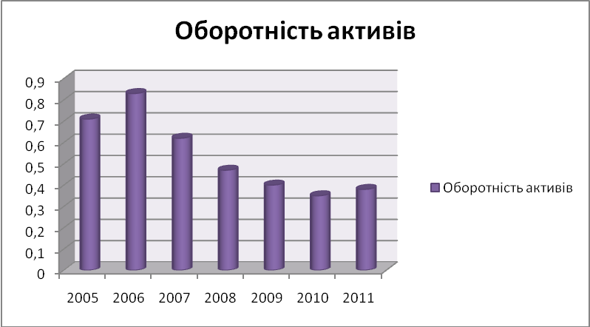
Рис. 1.14. Динаміка оборотності активів компанії «LAFARGE SA» за 2005 – 2011 роки
Найнижчого значення показник набув за останні два роки. У 2010 році він становив 0,35, у 2011 році – 0,38. Це свідчить про зниження чистої виручки на одиницю коштів, інвестованих в активи.

Класичні співвідношення хвиль згідно методики Еліотта

Хвиля | Класичне співвідношення хвиль
1
2 | 0,382, 0,5 або 0,618 довжина хвилі 1
3 | 1,618, 0,618 або 2,618 довжина хвилі 1
4 | 0,382 або 0,5 довжина хвилі 3
5 | 0,382, 0,5 або 0,618 довжина хвилі 3
A | 1, 0,618 або 0,5 довжина хвилі 5
B | 0,382 або 0,5 довжина хвилі A
C | 1,618, 0,618 або 0,5 довжина хвилі A

